Муниципальное казенное учреждение
«Абыйская межпоселенческая централизованная библиотечная система»

Утверждаю:
Начальник МКУ «Управление культуры»
_____________Новикова Ж.К.
____________________201 г.

Отчет
творческо-производственной деятельности
МКУ «Абыйская межпоселенческая централизованная библиотечная система»
за 2015 год

Белая Гора

Содержание

I. Цель.Задачи ……………… ……………………….…………….……………..............…..3
II. Библиотечная сеть…………………………………..………………........……..……..…..3
III. Основные контрольные показатели………………… ……………..……………....4
IV Социальное партнерство………………… ……………..…………….....................5
V. Работа с социально-незащищенными слоями населения………………………………. 6
VI. Содержание и организация библиотечной работы
6.1 Программно-целевая деятельность…………………………...….….......….…………....7 6.2 Клубы по интересам……………………………………………………………................9
6.3. Анализ чтения………………… ……………..…………….....................................10
VII. Справочно-библиографическая и информационная работа
7.1 Информационная работа ………...…………………………...……………………..…13
7.2 Справочно – библиографическе обслуживание………………… …………….. 15
7.3 Библиографическая деятельность ………………………………………………………18
VIII. Формирование электронных библиографических ресурсов. ………………………..20
IX. Организационно–методическая работа………………… ……………..……….… 21
Х. Кадры…………………….………………………………………………….......……….…23
XI Укрепеление материально – технической базы……………………………….….........25
XII СМИ. Рекламная деятельность……………………………………................................26
XIII. Основные события 2015 года
13.1 85 лет Абыйскому улусу………………………………………………………............29
13.2 75 лет Абыйской библиотеки……………………………………………………........29
13.3 2015 г. – Год литературы……………………………………………………..….........30
13.4 70-летие Великой Победы ……………………………………………………..……..41
XIV Гражданско – правовое просвещение…………………………………………..…….44
XV. Заключение. Проблемы, Достижения……………………………………………..…..48

Приложения
- Отчет
- Отчет работы отдела комплектования и каталогизации МКУ «Абыйская МЦБС»

- Цель и задачи МКУ «Абыйская МЦБС»
Цель - повышение статуса читающего человека, общества и быть востребованными в современном мире информационных технологий.
Задачи
Библиотеками велась работа по продвижению книги и чтения в соответствии с целями и задачами «Концепции продвижения и развития чтения в Республике Саха (Якутия) 2012-2016 гг.»:
- создание среды, благоприятной для чтения, способствовать развитию и укреплению материально-технической базы библиотек район;
- привлечь внимание читающей публики разных возрастов и интересов к чтению;
- привлечение к чтению нечитающих и малочитающих людей, адресная поддержка и развитие чтения категорий населения, требующих особого внимания: детей, молодежи, социально незащищенных и проблемных групп (инвалидов, пожилых людей, малообеспеченных и многодетных семей, детей и подростков девиантного поведения, заключенных и т.д.);
- продолжить активизацию внедрения информационных технологий, использования современных носителей информации, обеспечить доступ в информационно-коммуникационные сети.
Обеспечение систематической и целенаправленной пропаганды как традиционных (книги, журналы, газеты и т.п.), так и нетрадиционных носителей информации (познавательные материалы на CD-ROM, обучающие и электронные и пр.) в целях привлечения населения к повышению самообразования, культуры, воспитанию культуры чтения.

В 2015 году одно из основных направлений деятельности МЦБС было выполнение
муниципального задания по предоставлению муниципальных услуг:
- предоставление доступа к оцифрованным изданиям, хранящимся в библиотеках, в том числе к фонду редких книг, с учетом требований законодательства Российской Федерации об авторских и смежных правах;
- предоставление доступа к справочно-поисковому аппарату библиотек, базам данных;
- консультирование в поиске и выборе источников информации;
- предоставление во временное пользование официальных изданий, периодической
печати и книг из библиотечного фонда.

- Библиотечная сеть
В 2015 году библиотечная сеть района полностью сохранена, в нее входят центральная районная и детская библиотеки и 6 сельских библиотек-филиалов.
Статусом модельной сельской библиотеки обладают: Филиал №2 с. Кэбэргэнэ «Майорского национального наслега», Филиал №3 с. Сыаганнах «Мугурдахского наслега» и Филиал №5 с. Сутуруоха «Урасалахского наслега».
Все Главы Муниципальных образований сельских поселений района высказались за поддержку передачи полномочий поселений по организации библиотечного обслуживания населения, комплектования и обеспечения сохранности библиотечных фондов на районный уровень и подписали Соглашение.
Центральная библиотека состоит из следующих подразделений: отдел обслуживания, ЦПИ, ЦОД, отдел обработки и каталогизации литературы. Детская библиотека находится в одном здании с центральной библиотекой со своим отделом обслуживания и читальным залом.

- Основные контрольные показатели

  - Целевые показатели (индикаторы)
3.1.1. Увеличение количества библиографических записей в сводном электронном каталоге библиотек Республики Саха (Якутия) в том числе включенные в Сводный электронный каталог библиотек России (по сравнению с предыдущим годом).
(процентов)
годы | 2014 | 2015 | 2016 | 2017 | 2018
 | 2 | 2,1 | 2,2 | 2,3 | 2,4
по МЦБС | 12483 | 12732 | 12999 | 13284 | 13589
Центральная библиотека | 12483 | 12732 | 12999 | 13284 | 13589

Число количества библиографических записей в сводном электронном каталоге библиотек Республики Саха (Якутия) выполнено на 100%.

3.1.2. Увеличение доли публичных библиотек, подключенных к сети Интернет
(процентов)
 | 2012 | 2013 | 2014 | 2015 | 2016 | 2017 | 2018
по МЦБС | 25 | 37,5 | 50 | 62,5 | 75 | 87,5 | 87,5
Филиал № 1 | - | - | - | 1 | - | - | -
Филиал № 2 | - | 1 | - | - | - | - | -
Филиал № 3 | 1 | - | - | - | - | - | -
Филиал № 4 | - | - | - | - | 1 | - | -
Филиал № 5 | - | - | 1 | - | - | - | -
Филиал № 6 | - | - | - | - | - | - | -
Детская библиотека | - | - | 1 | - | - | - | -
Центральная библиотека | 1 | - | - | - | - | - | -

От общего числа библиотек имеют доступ к сети Интернет 6, что составляет 75 %.
В 2015 г. подключен к сети Интернет филиал №1 с. Абый. Освоены средства, выделенные на подключение к сети Интернет и развитие системы библиотечного дела с учетом задачи расширения информационных технологий и оцифровки библиотек МО в сумме 56814 руб.

Население Абыйского улуса на 01.01.2015 г. составляет 4425 человек. Из них в районном центре – 2245, в сельских поселениях – 2180.
Процент библиотечного обслуживания населения в отчетном году составил 63,9 % от общего числа жителей района. Этот показатель остался на уровне прошлого года. Основные контрольные показатели работы МКУ «Абыйская МЦБС» выполнены.

Выполнение основных контрольных показателей

всего пользователи | из общего числа пользователей-удаленные пользователи | число посещений | число обращений удаленных пользователей | всего выдано документов
2828 | 223 | 28322 | 860 | 72545

Основные контрольные показатели повысились. Возобновили ведение семейного формуляра (за книгами приходит 1 член семьи, но берет книги по интересам для всех членов семьи). Это способствует сохранению числа пользователей. Из общего числа пользователей-удаленные пользователи составляют -223 человека.
В летний период продолжают работу передвижные пункты, которые обслуживают детские летние лагеря, рыболовецкие, коневодческие бригады, работников навигации, детские сады. Хочется отметить плодотворную работу Сидоровой Н.В., зав. филиалом №2 с. Кэбэргэнэ, в производственно-трудовом лагере «Модун», которая организует громкую читку, разные литературные конкурсы, обсуждение понравившихся книг.
Число обращений составляет 28322, из них удаленные пользователи обращались 860 раз.
Выдача документов из фонда библиотек – 69250. Выдача инсталлированных и сетевых лицензированных документов - 0. МЦБС не имеет возможности оплатить приобретение справочно-правовые системы «Гарант», «Кодекс», «Консультант +» из-за нехватки финансовых средств.
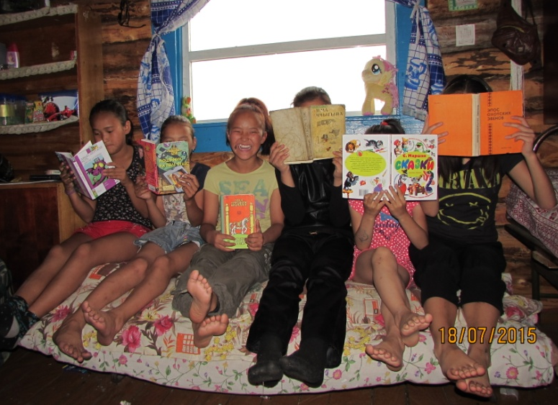
Для привлечения пользователей библиотеки стараются расширять спектр предоставляемых услуг, связанных с информационными технологиями: создание электронных презентаций, копирование материалов, корректировка и распечатка текста, ламинирование документов, дизайн макетов приглашений, объявлений и т.д.
В связи с проходящими в районе мероприятиями число посещений увеличивается, так как нуждаются в соответствующей литературе: так, например, декада Олонхо, улусная научно-практическая конференция «Шаг в будущее», «Первые шаги в науку» для учащихся начальных классов, а также юбилейные даты учреждений и организаций.

IV. Социальное партнерство
Библиотеки уделяли большое внимание установлению и поддержанию надежных связей с местным сообществом, развиваясь по линии традиционного сотрудничества с учреждениями культуры и образования, правоохранительными органами, органами соцзащиты населения, администрациями сельских поселений, семьей и историко-краеведческими музеями.
В рамках социального партнерства c организациями на базе библиотек проходят совместные мероприятия: круглые столы, беседы, конференции, презентации и др.
Подписан 3-х сторонний договор о сотрудничестве между ГКУ РС(Я) «Республиканская библиотека для слепых, Абыйской Местной организацией Всероссийского общества слепых и МКУ «Абыйская МЦБС» в социокультурной адаптации инвалидов по зрению. Предметом договора является сотрудничество в организации библиотечно-информационного и библиографического обслуживания инвалидов по зрению по схеме «инвалид - библиотека - социум». Стороны принимают на себя обязательства по осуществлению мероприятий, направленных на обеспечение инвалидов специализированными видами документов, культурно-досуговой деятельностью, индивидуальным надомным обслуживанием, возможностью обучения компьютерной грамотности, направленных на участие инвалидов по зрению в жизни городского сообщества.

В рамках улусной программы по патриотическому воспитанию Совета молодежи администрации МР «Абыйский район (район)» центральная районная библиотека проводит совместную работу по реализации данной программы. Библиотека провела следующие мероприятия для молодежи: интеллектуальный конкурс «Эрудит-ассорти», историко-патриотическая игра «Потомки - ветеранам» с целью патриотического воспитания молодежи и создания условий для формирования устойчивого интереса к изучению истории родного улуса и истории Великой Отечественной войны. Игра состояла из пяти раундов: «Край, в котором я живу», «Гордость Земли Абыйской», «Герой у школьной доски», «Жив народ, пока жива его историческая память», «Строки, опаленные войной».
Библиотечные работники приняли участие в костюмированном Параде Победы.
Все библиотеки активно участвуют во всех проводимых мероприятиях и общественных делах поселений.

V Работа с социально-незащищенными слоями населения: пенсионеры, инвалиды, неблагополучные семьи
В год народной инициативы, объявленный в Абыйском улусе, центральная библиотека взяла шефство над ветеранами тыла и труда Слепцовой М.С., Слепцовым Г.А. Также ведет постоянный уход над стелой династии Ефимовых.
Библиотеки проводят большую работу с людьми пожилого возраста, людьми с ограниченными возможностями.
Филиал №1 с. Абый (зав. Слепцова А.Н.) не первый год работает по целевой программе «Кыьамньы ураты костуутэ». Адресное обслуживание ведется с целью расширения кругозора, оказание всесторонней профессиональной помощи. Деятельность осуществляется в социально-нравственном, оздоровительном, краеведческом, патриотическом, правовом и психологическим направлениях. Членами клуба «Ветеран» являются пенсионеры, ветераны, инвалиды. Большое внимание уделяется работе с многодетными семьями и инвалидами. Программа успешно реализуется и включает комплекс мероприятий. Для них совместно с домом культуры устраиваются циклы мероприятий в День матери, Декада инвалидов, Дни семейного отдыха и т.д. также проводятся различные мероприятия для общения, вовлечения их в различные виды творческой деятельности: кружки вязания, рукоделия, ведутся задушевные разговоры за чашкой чая. Библиотека активно участвовала в декаде инвалидов. Пользователи, по каким-то причинам не имеющие возможности посещать библиотеку, обслуживаются на дому. Всего обслуживает 11 человек на дому. Большую помощь в этом оказывают волонтеры-энтузиасты и школьники.

Уже не первый год библиотеки района сотрудничают с местными организациями Всероссийского общества инвалидов. Библиотека берет на себя обязательства по обеспечению книгами, в первую очередь, тех людей, которые не могут самостоятельно приходить в библиотеку. День пожилого человека, проходящий в октябре, один из самых эмоциональных праздников, в который работники библиотек пытаются вложить всю душу и выразить свое уважение к ветеранам и пожилым людям. Праздник «Люди пожилые - сердцем молодые всегда отличается особой добротой и душевностью. В этом году в уютном зале библиотеки открыли кафе для пожилых, где за чашкой чая беседовали, вспоминали, окунулись в годы молодости и танцевали ретро-танцы (полька, краковяк, падеграс, вальс и др.).
Цель таких встреч - это организация культурного досуга, общение, пропаганда ЗОЖ, обмен жизненным опытом. Темы встреч: «Любимые книги моей семьи», «Информационный перекресток», «Мы можем все» и т.д. По мере поступления новых книг проводятся обзоры книг. Для ветеранов проводятся лекции на интересующие темы, ответы на вопросы и показ якутских фильмов с последующим обсуждением. Очень хорошо данная работа налажена в Филиале №3 Модельной библиотеки с. Сыаганнах (зав. Новикова У.И.). Ветераны села с. Сыаганнах с большой благодарностью отзываются о работе Новиковой У.И.
В филиалах №4,5 (зав. Горохова У.И., Бережнова О.П.) подготовили и провели для собравшихся литературно – музыкальный час «Главное ребята, сердцем не стареть», где в адрес юбиляров было сказано много добрых слов, были проведены конкурсы, викторины, пели песни военных лет. В заключении душевно и тепло пообщались за чашкой чая.
В Ф-2 (зав. Сидорова Н.В.) был оформлен книжный вернисаж «Возьмите на заметку». На выставке вниманию читателей был представлен материал о льготах и компенсациях, народной медицине, литература по рукоделию, кулинарии, огородничеству.

VI. Содержаниt и организация библиотечной работы

6.1. Программно-целевая деятельность

Важным фактором в поднятии престижа библиотек района является реализация тематических и целевых программ, деятельность в библиотеке клубов по интересам.
Библиотеки продолжают работу по своим программам:
Центральная библиотека (зав. ЦПИ Бережнова Д.К.);  Детская библиотека (зав. ДО Нектегаева Е.Е.) | ЦПИ совместно с детским отделом работают по  программе «Гражданин - человек свободный и ответственный» по гражданско-правовому просвещению детей и подростков, с целью, которой является воспитание гражданской ответственности и повышение правовой активности (см. раздел Гражданско-правовое просвещение).  «С книгой дружим всей семьей».  По программе семейного чтения библиотека работает не первый год. Целью которой является привлечение к чтению и организация совместного досуга членов семьи. Укрепление стабильности систематического чтения детей и подростков». Для этого организуются выставки новинок – презентации, выставки-просмотры, массовые мероприятия.
Ф-1 с. Абый (зав. Слепцова А.Н.) | «Кыhамньы ураты костуутэ» (милосердие).
Ф-2 Модельная сельская библиотека Майорского национального наслега с. Кэбэргэнэ (зав. Сидорова Н.В.). | «hиптил удилтан» (Сохраним наследие предков) по сохранению местного эвенского языка и культуры из уст генетических носителей для будущего поколения.
Ф-3 Модельная сельская библиотека Мугурдахского наслега с. Сыаганнах (зав. Новикова У.И.). | «Үүнэр буоргун тэпсимэ, олоро мутуккун кэрдимэ»  (краеведение).
Ф-4 с. Уолбут (зав. Горохова В.И.) | «Өйдүүбүт! Умнубаппыт!». Цель: воспитание гражданственности, патриотизма; увековечение подвига народа в Великой Отечественной войне; повышение интереса к истории Родины.
Ф-5 Модельная сельская библиотека Урасалахского наслега с. Сутуруоха (зав.Бережнова О.П.). | «Экология начинется со двора» для уч-ся 7-10 кл.  Цель: продвижение экологических знаний и формирование экологической культуры подрастающего поколения, информирование школьников о состоянии окружающей среды нашего улуса.

В рамках реализации Программы была проведена определенная работа по улусу.
Ф-4 с. Уолбут вел работу по программе «Ойдуубут! Умнубаппыт!»
Его целью является формирование у молодежи верности Отечеству, сохранение правды о войне, памяти о ветеранах-земляках. Военную тему раскрыть на основе лучших краеведческих произведений и общения с ветеранами тыла и труда.
Формы работы: конкурс чтецов, различные акции и др.
В рамках данной программы проект «Маленькие герои большой войны» состоял из цикла мероприятий, имеющих различный формат, тематическую направленность и целевую аудиторию. По проекту было рекомендовано учащимся прочитать книги с выставки о детях-героях Великой Отечественной войны, постараться понять и прочувствовать мужество и героизм ребят того времени. Каждый ученик-читатель должен был собрать материал и подготовить презентацию об одном маленьком герое. Одну из этих историй – о Тане Савичевой, ленинградской школьнице, рассказал ученик 6 класса школы Дохунаев В. В маленьком блокноте, ставшим впоследствии блокадным дневником, в алфавитном порядке появлялись трагические записи. Этот обтянутый шелком блокнотик – крик души о помощи, о том, что ничего нет на свете страшнее войны. Каждый участник проекта подготовил электронную презентацию о юных пионерах, которые посмертно награждены званием Героя Советского Союза (Валя Котик, Лёня Голиков, Зина Портнова, Марат Казей). Завершилась встреча-презентация просмотром документального фильма «Дети и война». После просмотра презентации вниманию ребят был представлен обзор книг о детях-героях Великой Отечественной войны «Когда пылал мой край в огне». Школьники узнали о мужественном подвиге ровесников, о нелегкой участи, которая постигла этих ребят.
С 9 мая 2015 г. стартовала акция «От нас, не видевших войны...». Старшеклассники и молодежь наслега сами изготовили звездочки и прикрепили их к домам ветеранов тыла и труда. Абыйская земля должна помнить своих ветеранов поименно.
На уроке памяти «Скажи «Спасибо» герою!» ученики школы написали письма ветеранам, труженикам тыла, в которых выразили слова благодарности, уважения и признательности за огромный вклад в Победу, которую эти люди завоевали. В своих письмах ребята благодарят тех, кто подарил нам жизнь ценой собственной жизни.
В сельском поселении 9 мая прошел парад Памяти с фотографиями ветеранов войны и тыла. Состоялся торжественный митинг у памятника участника войны С.Ф.Маркова с возложением венков и цветов. Ныне живущие ветераны тыла и труда попросили молодое поколение помнить, чтить и никогда не забывать, какой ценой была достигнута Победа. «Дети войны и дети ХХI века» эта встреча получилась очень живой и эмоциональной
Приняли участие в районном конкурсе чтецов «Уолааннар ааҕыылара». В ходе подготовки к районному конкурсу провели конкурс чтецов стихотворений на военную тему из произведений И.Винокурова-Ча5ылхан, Н. Мординова-Эллея и др. вместе с ветеранами.
Также в ходе проекта проведены:
- Патриотическая акция «Георгиевская ленточка». В рамках акции было возрождено тимуровское движение помощи семьям ветеранов тыла и труда.
- Встреча поколений, открытые классные часы, вечер военных песен.
- «Буорах сыттаах хоьооннор» конкурс лучших чтецов школьников и ветеранов произведений якутских поэтов о Великой Отечественной войне.
Модельная сельская библиотека с. Сутуруоха проводит работу по программе «Экология начинется со двора» для уч-ся 7-10 кл. Цель: продвижение экологических знаний и формирование экологической культуры подрастающего поколения, информирование школьников о состоянии окружающей среды нашего улуса.
Большую работу по экологической программе ведет Модельная библиотеке с. Сутуруоха. В День экологических знаний проведена плановая работа совместно с Абыйской инспекцией охраны природы, Урасалахской СОШ. Ф-5 (с. Сутуруоха) принял участие в экологической акции «Эйгэлиир айылҕыны харыстыахха», организованной по инициативе инспекции природы. Проведены открытые уроки по экологическому образования, акция «Природа и мы». Лектором Н.Чирковой, руководителем отдела государственной гражданской службы и кадровой политики Министерства охраны природы РС(Я) проведена лекция на тему «Особо охраняемые природные территории РС(Я) и Абыйского улуса. Проведены развивающие конкурсы, увлекательные игры, экологические уроки в классах. Проведена акция «Подкорми птиц», где дети мастерили и установили скворечники, узнали о птичке года - горихвостке. Для младшей группы начальных классов провели конкурс рисунков на экологическую тему, в средних и старших классах прошел конкурс плакатов «Береги природу».

6.2. Клубы по интересам

Клубы по интересам – одна из наиболее эффективных форм работы с читателями. Всего в Абыйской МЦБС функционирует 12 клубов по интересам.
Из них:
➢ для читателей сред шк. и юношеского возраста:
- “Заниматика”- ДО (рук. Нектегаева Е.Е.);
- «Умники» филиал 1 с. Абый (Слепцова А.Н.);
- “Почемучка” филиал 3 с. Сыаганнах (Новикова У.И.).
- «9 тогул то5о? » филиал 5 с. Сутуруоха (Бережнова О.П.).

- для преклонного возраста;
- «Ветеран» - ЦБ (рук. Яковлева Е.П.);
- «Утум» филиал 3 с. Сыаганнах (Новикова У.И.).
- «Ситим » - литературно-творческое объединение. Филиал 2 с. Кэбэргэнэ (Сидорова Н.В.);
- «Ытык кырдьастарбыт» филиал -4 с. Уолбут ( Горохова В.И.).

➢ для женщин:
- «Эдэр ийэлэргэ» Ф-1 с. Абый (Слепцова А.Н.)
- «Шитье предков» ф-2» филиал 2 (Сидорова Е.В.);
- «Дьуогэлэр» филиал 3 с. Сыаганнах (Новикова У.И.).
- «Эдэр ийэлэр тумсэн» филиал 5 с. Сутуруоха (Бережнова О.П.).

Хочется отметить, что из запланированных клубов по интересам более плодотворно продолжается работа в филиале-3 Сыаганнах. Наиболее популярным является женский клуб “Дьуогэлэр”, который объединяет женщин села. Библиотека является местом встреч, задушевных разговоров, члены клуба делятся своими увлечениями, советами, обсуждают просмотренные фильмы, прочитанные книги, в теплое время года выезжают на природу. Так как они являются людьми с активной гражданской позицией, ни одно мероприятие библиотеки не проходит без их творческого участия. Год начинают с якутского обрядового вечера «Танха киэьэтэ» с гаданиями и театрализованными представлениями. В течение года члены клуба занимаются скандинавской ходьбой, в которую привлекают жителей села с ограниченными возможностями и всех желающих. По всем праздникам они принимают активное участие со своими выдумками, выставками, поделками, часто проводят театрализованные представления по произведениям якутских писателей.
В актовом зале администрации МР «Абыйкий улус» еженедельно встречаются ветераны п. Белая Гора. Каждая встреча проводится по определенной тематике. Библиотекарь Яковлева Е.П. частый гость этого клуба. Она проводит беседы по теме «Сиэр-туом», «Народные рецепты оздоровления», обзор новых книг якутских писателей по мере поступления и др..
Дети и юношество – одна из приоритетных читательских групп, пользующаяся библиотечными услугами. Библиотекари предлагают юным читателям проводить свой досуг в библиотеках, посещать детские клубы согласно их увлечениям.
В течении года при библиотеке работал клуб «Заниматика». Главное правило клуба - играя, познавать. Цель: формирование познавательных интересов младших и средних классов, расширение кругозора и организация содержательного досуга через книгу и чтение. Для этого использовались интерактивные формы мероприятий: викторины, игры, познавательные часы, конкурсы и т. д.
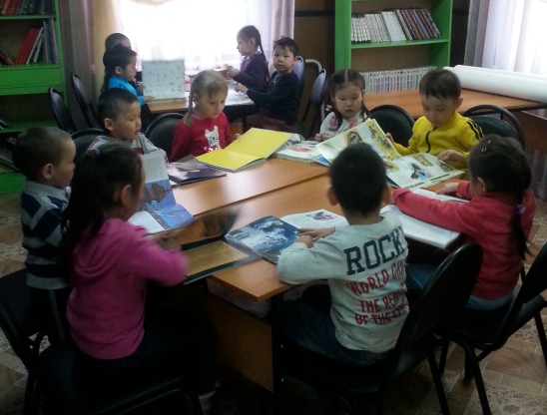
Для средних классов проводили литературные вечера, викторины которые способствуют осознанному чтению с обсуждением прочитанного в дискуссионной или свободной форме обмена мнениями, помогают проявляться личностным качествам: анализу, образному мышлению. Так как чтение играет важную роль у школьников, становится главной формой проведения досуга.
Итог работы литературного творческого объединения «Ситим» при филиале 2 (зав. Сидорова Н.В.) выпустил в газете «Хотугу кыым» в рубрике «Литературный уголок».
Филиал 1 с. Абый ведет планомерную работу по плану клуба «Эдэр ийэлэр». Молодые мамы получают консультации психолога школы, рассказывают о своих семейных традициях, делятся опытом воспитания детей в своей семье и т д.

Итак, клубы при библиотеке позволяют объединять детей с одинаковыми интересами, развивают их читательский вкус, привлекают внимание к библиотеке.

6.3 Анализ чтения

Положительный имидж библиотеки формируется, прежде всего, качеством обслуживания пользователей, качеством предоставляемых услуг, стремлением сделать деятельность библиотеки «видимой», заметной и значимой в местном сообществе.
С целью изучения запросов пользователей, качества обслуживания, определения социального имиджа библиотекаря, престижа библиотеки в социально-культурной жизни района проводились библиотечные исследования, основными методами которых были опрос, анализ читательских формуляров, наблюдение.
Все библиотеки района приняли участие в мониторинге качества предоставления услуг библиотечного обслуживания населению района. Было опрошено 81 респондент. Вопросы, требующие качественной характеристики предоставляемой муниципальной услуги, оценивались респондентами по пятибалльной системе. По результатам изучения опроса населения о степени удовлетворённости качеством предоставления муниципальной услуги сделаны следующие выводы:
- большинство респондентов 71% высоко оценивают качество предоставления муниципальной услуги и удовлетворены в целом деятельностью учреждения;
- в целом респонденты удовлетворены размещением, территориальной доступностью и состоянием зданий (помещений), в которых осуществляется предоставление услуги (84%) (особенно отмечают филиалы с. Сыаганнах, с. Абый, с. Кэбэргэнэ и центральную библиотеку);
- хорошо оценивают респонденты оснащенность, интерьер учреждения, в котором осуществляется предоставление услуги (94%) (с. Сыаганнах, и ЦБ);
- показатели уровня удовлетворенности пользователей уровнем компетентности и отношением специалистов к посетителям составляют от 85 %.
Респонденты высказали следующие предложения по совершенствованию деятельности учреждений:
- увеличить комплектование книжного фонда и подписку – 67%;
- сделать ремонт по утеплению здания – 12 % (с. Кэбэргэнэ);
- повысить функциональные возможности Интернет – 10,2 %. Посетители предлагают подключиться к WI-FI- 85%;
- обновить оборудование, оснащение – 15%.

Библиотека по-прежнему остается самым посещаемым местом: здесь каждый посетитель является желанным гостем. Это и пенсионеры, домохозяйки, специалисты, молодежь и учащиеся. По наблюдениям библиотекарей большой популярностью пользуется художественная литература, однако, в последние годы наблюдается интерес к публицистической литературе. Это объясняется тем, что возрос интерес к политике после событий на Украине, Крыму, Сирии и других государственных событий.
В поселке живут выходцы из Украины, которые читают книги и сравнивают с тем, что они видели своими глазами. Так, с большим интерес читают В.С.Бушина «Чужие в Кремле», Ю.Мухин «Позор Кремля», А.Тушков «Путинские качели», А.Каракулов «Российский ад» и другие.
Молодежь больше стала обращаться к произведениям современных писателей таких как З.Прилепин, О.Рой, М.Метлицкая, Вл.Севриновский, В.Пелевин, Дм.Поляков и др.
Сегодня необходимо поддерживать мотивацию к чтению, ведь как бы тяжело ни было не умрет книга, ведь именно в ней чувство добрые.
Большим спросом пользуется блок «Современный детектив». Это книги таких писателей, как Колычев, Тамоников, Воронин, Дышев, Сухов и др. Эти книги читают пенсионеры, инвалиды, молодежь, так как эти произведения – игра ума, расследование, погружение во внутренний мир героев.
Предпочтение к тому или иному блоку чтения отдается под влиянием телевидения, видеопросмотров, публикаций в СМИ.
В последнее время среди старшеклассников повысился интерес к публицистической литературе, так как в школах проходят научно-практические конференции «Шаг в будущее».
В связи с этим с большим интересом читают публикации в СМИ, библиографическую литературу, литературу местных авторов, повысился интерес к историческому прошлому. Из блока «Краеведения» читатели проявляют интерес к серии «Саха киэн туттар дьоно», «Уран тыл уустара», «Саха народный суруйааччылара», «Билинни кэм прозата». Наиболее читаемые книги современных якутских писателей: П. Аввакумов «Сурэх кылын таарыйан», Т. Находкина «Олох о5о оонньуута», А. Васильева-Дайыына «Сурэх кистэлэцэ, С. Попов-Сэмэн Тумат «Обугэ тыына», Е. Иринцеева-Огдо «Буолар да эбит», У. Захарова «Атын таптал», Иччилээх кэпсээннэр, А. Старостин-Сиэн Кынат «Таптал умсул5ана», Е. Федоров-Долун «Хопто хаhыыта», В. Габышева «Вера, Надежда, Любовь» и др.
При комплектовании книжного фонда учитываем запросы читателей, но удовлетворить все заказы не можем, так как финансирование не учитывает перевозку груза.
Фонд комплектуем два раза в год, так как может перевозить только двумя путями: наземным (зимником) и водным.
При оформлении подписки на периодическую печать проводится опрос среди читателей. Наиболее востребованными являются республиканские газеты «Саха сирэ», «Кыым», «Наше время», «Якутск вечерний». «Заботы-Арчы», журналы: «Чолбон», «Журфикс», «Курулгэн», «Байанай», «Куо». Среди мужского населения лидируют журналы «Байанай», «Охота и рыбалка», «Оружие», «Моделист-конструктор», «Загадки истории», для женщин: «Добрые советы», «Бурда», «Мой уютный дом», «100 ответов юристов», «Отдохни». Кроме этого женщины хотели бы, чтобы в библиотеке были журналы «Лиза», «Домашний очаг», «Здоровье», журналы по рукоделию и домоводству.
Хочется отметить, что наши библиотеки не могут удовлетворить все запросы читателей из-за нехватки финансирования на подписку.

Дети чаще стали посещать библиотеку, прибавились читатели-дошкольники. Нужно отметить, что дети в основном читают художественную литературу: детективы, романы, сказки и т.д. Но чтение классической литературы является проблемой. Дети классику читают только по заданию учителя.
ДО с целью выявления на сколько дети любят читать провели опрос по двум конкретным вопросам «Любишь ли ты читать?» и «О чем ты любишь читать?». На опросе приняли участие 57 детей с 1 – 6 класс.

1.

На вопрос: любишь ли ты читать? положительный ответ дали 31 детей (76%), не очень люблю – 20 (20%), и не люблю – 6 (4%), что нашло отражение в следующей диаграмме. Эти данные показывают, что чтение – любимое, доступное занятие детей в свободное время.

На этот вопрос были получены такие данные: здесь на первое место вышел жанр сказки. Многие наши дети одалживают сказки зарубежных писателей, сказки А.С. Пушкина. Второе место у представителя жанра приключений. А третье – ужастики.
Итогом проведенного опроса можно назвать, подтверждение того факта, что чтение по–прежнему занимает лидирующее положение в досуге детей. 76% детей на конкретный вопрос «Любишь ли ты читать?» дали положительный ответ. У детей 8 – 12 лет предпочтительными жанрами являются сказки и приключения, а также жанр ужастиков.

VII. Справочно-библиографическая и информационная работа
7.1 Информационная работа

В течение года работали постоянно действующие информационные стенды, предоставляют информацию о новостях библиотек, о ресурсах библиотечного фонда, предоставляемых услугах, порядок записи в библиотеку, какие журналы и газеты выписывает библиотека, о направлениях работы, правилах пользования библиотекой. Библиотека составляет план работы на год и стенды меняются ежемесячно согласно плану.
структурное подразделение | название
Центральная библиотека: | «Библиотека информирует»;  «Библиодайджест»;  «Библиотечный вестник»;  «Правовая информация»;  «2015 год-Год литературы в России».
Детская библиотека: | «Библиоша»;  «У книжной полки»;  «10 причин читать книги».
Ф-1 с. Абый | «Ааһан иһэн аах»;  «Хаhыаты ааҕын, элбэҕи билиҥ».
Ф-2 с. Кэбэргэнэ | «Читаем, учимся, играем»;
Ф-3 с. Сыаганнах | «Сыаганнаахтар айар талааннара»;
Ф-4 с. Уолбут | «Аах. Бил. Туhан»;
Ф-5 с. Сутуруоха | «Билсиҥ олохтоох автордар айымньыларын»;  «Мы играем, мы растем».
В библиотеке для широкого круга пользователей оформлен информационный стенд «2015 год – Год литературы в России». На стенде помещен Указ президента В.В.Путина о проведении Года литературы, официальная эмблема, информация о мероприятиях на 2015 год, а также важные ожидаемые события которые пройдут в течение всего года.
Каждое проводимое мероприятие сопровождалось книжными выставками и обзорами.

Дни информации:
Во всех библиотеках периодически проходят традиционные Дни информации, часы информации

структурное подразделение | название
Центральная библиотека, Детская библиотека | - «Никто не забыто, ничто не забыто»;  - «Дети войны» экскурсия по книжным полкам;  - «Конвенция о правах ребенка»;  - «Мы такие разные, но мы вместе»;  - «Листая страницы истории».
Ф-1 с. Абый | - «О чём рассказывает свиток: урок знания об истории возникновения книги»;  - «Оҕону ааҕа үөрэтиигэ маҥнайгы хардыылар»;  - «Дни Республики-малая Родина»;  - «Үйэлэргэ умнуллубатын, көлүөнэлэргэ чиэстэннии».
Ф-2 с. Кэбэргэнэ | - «Кинигэ муоратыгар мунума»;  - «Саҥа кинигэлэр»;  - «Идэҕин сөпкө тал».
Ф-3 с. Сыаганнах | - «Знать свои права»;  - «Ааҕыы абылаҥа»;  - «Айар талааннар».
Ф-4 с. Уолбут | - Обзор книг «Послание А. Е. Кулаковского «Якутской интеллигенции», А. И. Софронов «Возвращения» в переводе В. Солоухина.  - «Толкуйдаа, оонньоо, кыай».
Ф-5 с. Сутуруоха | - «С.А. Новгородов - саха норуотун чулуу уола»;  - «Чтение - вот лучшее учение».

Творчеству местных авторов посвящался День информации «Литературная карта земли Абыйской». На открытом просмотре литературы были представлены поэтические и прозаические произведения наших земляков. Здесь можно было найти повести К. Новикова-Быйаман, Х. Хабаровой, поэтические 18 изданий (из которых: книг - 14, 4 биобиблиографических пособий). Посетило 11 человек, выдано 8, проведено 2 обзоров по выставке.
Для пенсионеров п. Белая Гора прошли часы интересных сообщений по периодике. К празднику 9 мая библиотека проводила для всех групп читателей беседу о детях в годы Великой Отечественной войны «Дети войны и дети 21 века». Встреча поколений сопровождалась электронной презентацией и викториной. К этому же празднику была оформлена выставка-обзор документальной литературы о войне «Ким да умнуллубат, туох да умнуллубат».

Дни открытых дверей

Центральная библиотека, Детская библиотека | - «Знакомство с библиотекой»;  - «Уруйдан, Улуу Кыайыы»;  - «Я с книгой открываю мир».
Ф-1 с. Абый | - «Улуу сэрии умнуллубат сыллара»;  - «Дом, в котором живут книги»;  - «Книжкин дом собирает друзей».
Ф-2 с. Кэбэргэнэ | - «Библиотекаҕа сылдьыы быраабылата»;  - «Кэлэр кэскилгин быһыма»;  - «Советы огородникам и цветоводам».
Ф-3 с. Сыаганнах | - «Приглашаем в царство сказок»;
Ф-4 с. Уолбут | - «Арыгы киhиэхэ дьайыыта»;
Ф-5 с. Сутуруоха | - «Кинигэлиин аргыстаһан»;  - «Ол уоттаах сылларга».

В День открытых дверей проводили просмотр новинок книг и периодических изданий, также экскурсию по библиотеке, познакомились с правилами пользования, с услугами, предоставляемыми библиотекой.
Для пожилых людей прошли Дни открытых дверей «Уруйдан, Улуу Кыайыы!» В ходе декады памяти и славы был организован День памяти «Ол уоттаах сылларга», который сопровождался обзором литературы, где школьники познакомились со стендами и рассказом о событиях Великой Отечественной войны в жизни земляков.
В Филиал - 4 с. Уолбут были проведены час полезных советов. Большая работа ведется в библиотеке по краеведению.
Стали традиционными в библиотеках и дни открытых дверей для дошкольников и первоклассников.
Одной из новых форм работы является квест-игра «Найди книгу». I этап в прошел библиотеке филиала 2 с. Кэбэргэнэ (зав. Сидорова Н.В.).

7.2 Справочно-библиографическое обслуживание
Справочно-библиографическое обслуживание направлено на обеспечение наиболее полного и оперативного обслуживания всех пользователей библиотеки, предоставление доступа к информационным ресурсам библиотеки. Детская библиотека имеет папки-накопители с готовым материалом для проведения мероприятий, полезной информации по патриотическому воспитанию, краеведении, экологии и т.д.
Библиотеки ведут алфавитный и систематический каталоги, систематическую картотеку статей и краеведческий каталог-картотеку статей. По мере поступления новых книг карточки вливаются в каталоги. На списанные книги составляются акты, изымаются карточки. В инвентарных книгах и карточках своевременно делаются соответствующие записи, отметки.
Продолжается работа над ведением традиционно справочно-библиографического аппарата. Редактируются и пополняются новыми рубриками систематическая картотека статей.
Традиционными каталогами пользователи пользуются очень редко, т.к. имеется свободный доступ к фонду, обращаются напрямую к библиотечным работникам.

Структурные  подразделения | Всего справок | тематические | библиографич. | фактографич.
По МЦБС | 2335 | 1985 | 79 | 271

По типам справок преобладают тематические справки.
Учет справок ведется в дневниках. В результате анализа этих документов выявлено, что наибольшее количество справок выдано по краеведению в помощь к подготовке докладов, рефератов, творческих и исследовательских работ, а также предметных олимпиад. А также проведение региональных научно-практических конференций школьников “Шаг в будущее Абыя”, Ефимовские, Абыйчанинские (Ф-2), Дохунаевские (Ф-3) и Слепцовские чтения (Ф-1) способствуют увеличению справок.
Значительная часть запросов руководителей детского чтения связана с биографиями и творчеством русских и зарубежных писателей, с литературой по экологии, рукоделию и праздникам, с подбором материала для «предметных» недель, проходящих в школах.
Справки отличались разнообразием тем:
- «Абый улууһун ырыаһыттара уонна мелодистара»;
- «О первопроходцах речного порта на реке Индигирке»;
- «Значения псевдонимов местных авторов»;
- «Нанотехнология. Что это?»;
- «Авторские задачи по математике для 5 классов на местном материале»;
- «Атитеза как поэтическое средство в поэме М.Ю. Лермонтова «Демон»;
- «По жизни с математикой»;
- «Якутские обереги и их значения»;
- «Как тренировать мозг»;
- Воспоминания старожилов как исторический источник в изучении прошлого села Кенг-Кюель Абыйского улуса;
- «Наскальные рисунки Сутуруохи – новый археологический памятник на Индигирке»;
- «Участники установления современной власти и гражданской войны в Абые»;
- «Трансформация быта и культуры введения оленеводства в Майорском наслеге Абыйского улуса»;
- «Озеро Ожогино – ресурсный резерват республиканского значения»;
- «Предприниматели моего наслега»;
- «Предприниматели моего наслега»;
- «Эти – хааны эрчийэр тренажердар»;
- «Хараал – сылгы турар куруотэ»;
- «Суус саастаах Айболит»;
- «Сөбүлүүр дьарыгым дуобат»;
- «Хоту сир усулуобуйатыгар кууруссаны иитии» и др.

В связи с 85-летним юбилеем Абыйского улуса было затребовано много справок по историческому прошлому улуса. Патриотическое воспитание – общая задача семьи, школы и библиотеки. И в наших силах сделать все возможное для того, чтобы дети и молодежь любили и ценили историю своей родины. Не зря В. Астафьев писал: «Жив народ, пока жива его историческая память». Историческая память передается из воспоминаний старожилов, ветеранов тыла и труда, из истории очевидцев.

Приобретать все большее количество книг невозможно по финансовым соображениям. А студентам – заочникам, старшеклассникам надо писать рефераты, курсовые, дипломные работы. Эту проблемы решаем через поиск новых способов и форм деятельности. Наиболее сложные справки выполняются с помощью Интернет ресурсов.
Например, для выполнения запроса «Наскальные рисунки в с. Сутороха» сделан запрос в Национальную библиотеку РС(Я). Запрос о героях установления Советской власти в Абые Иннокентии Баронове и Сыроежкине получили материал из филиала 2 в оцифрованном виде и т.д. Расширяется спектр услуг и продуктов, предлагаемых населению.

Сотрудники библиотек оказывают помощь в составлении электронных презентаций, а также библиографической записи использованной литературы по ГОСТу. Следует отметить, что старшеклассники при написании рефератов, проектов, докладов часто затрудняются в составлении списка использованной литературы.
Особое внимание уделяется детям дошкольного и младшего школьного возраста, так как приобщить человека с самых юных лет к книге, библиотеке, научить быстро и правильно ориентироваться в огромном книжном потоке и потоке информации, одна из первостепенных задач. С этой целью в библиотеках проводятся экскурсии, библиотечные уроки, презентации, беседы по информационной культуре, посвящения в читатели и т.д.

Структурное  подразделение | Выставка книг,  просмотры | Обзор  литературы, беседы | ДИ. День открытых дверей | Библ. уроки, беседы о культуре чтения
ЦБ  ДО  Ф-1  Ф-2  Ф-3  Ф-4  Ф-5  Ф-6  По МЦБС | 29  32  22  19  20  21  14  6  163 | 17  41  8  24  12  11  18  8  139 | 5  2  4  4  6  5  9  -  35 | 5  6  9  8  8  12  18  5  71

В течение года проводится индивидуальная работа с читателями. При первичном посещении библиотеки библиотечные работники знакомят с фондом библиотеки, расстановкой книг по темам. А также проводятся беседы о прочитанных книга с детьмих, это помогает понять уровень и качество восприятия читателем книги. Библиотекари стремятся научить ребят мыслить, анализировать ситуации, высказывать свою точку зрения. Благодаря общения с героями книга для юных читателей оживают и становятся все ближе.

Все библиотеки района продолжают вести групповое информирование читателей, которое нацелено на то, чтобы дать полную информацию обо всех поступлениях в МЦБС, также о новых поступлениях, оформляются просмотры новинок «Здравствуй, новая книга», «Билсиҥ. Саҥа кинигэ» и др.
Абонентами групповой информации Центральной библиотеки являются 18 человек. Информирование ведётся по темам: новые имена в художественной литературе; любителям приусадебного хозяйства, оружие, автомобили и другие. Методы информирования традиционные: информационные обзоры на страницах местной газеты “Хотугу кыым”, “Саҥа кинигэ”, беседы-знакомства. Информацию читатели получают также и в личном общении при посещении библиотеки.

 | Групповые абоненты |  | Индивидуальные абоненты
 | 2014 | 2015 | 2014 | 2015
по МЦБС | 17 | 18 | 109 | 95

За отчетный период библиотеками улуса проведено библиотечных уроков -71.
Библиотеки при проведении уроков активно использовали игровые и мультимедийные элементы. Библиотекари познакомили присутствующих со справочными изданиями, также проводятся индивидуальные консультации по библиографическому разыскиванию и методике работы с литературой.
Темы библиотечных уроков:
- «Наш книжный дом открыт для тех, кто хочет больше знать» Экскурсия-ознакомление дошкольников и 1 кл.;
- «Усердней с каждым днем гляжу в словарь...» урок-игра (энциклопедии, словари, справочники);
- «Твои первые энциклопедии»;
- «Библиоинформина» (энциклопедии, словари, справочники);
- «Книжный хранитель»;
- Как правильно оформить реферат;

«Барҕа баайым, өлбөт мэҥэм - Сахам мандаар саҥата» Ф-1;
- «Дэгиттэр талаан кэрэһитэ» Ф-1;

«Остуоруйа алыптаах дойдута» Ф-2;

«Киэн туттар суруйааччыбыт» Ф-2;

«Сайдам саргылаах сахам тыла» Ф-3;

« Мои первые энциклопедии» Ф-3;
- «Хоту дойду суруйааччылара» Ф-3;
- «Мой край родной» Ф-4;
- «Книги – мои друзья» Ф-4;
- «Иллэҥ кэми библиотекаҕа» Ф-5;
- «Буукубалар мунньахтара» Ф-5;
- «Дьиэ кэргэнинээн бары бииргэ ааҕабыт» и др.

7.3 Библиографическая деятельность

Завершили работу над библиографическим указателям «Абыйский улус (2001-2010)», которая является продолжением ранее изданного библиографического пособия «Абыйский улус (1817-2000 гг.)». Новое издание подготовлено на основе справочно-библиографических аппаратов, электронных баз данных, каталогов и книжных фондов Национальной библиотеки РС(Я), МКУ «Абыйская МЦБС».
Издание включает в себя 5027 библиографических записей на якутском и русском языках, отражающих литературу об Абыйском улусе вышедшую за десятилетний период. В указателе учтены брошюры, книги, посвященные улусу, отдельные разделы и главы, статьи из республиканских и местных периодических изданий. Следует отметить, что издание является рекомендательным и не претендует на исчерпывающую полноту охвата печатной продукции. Библиографические записи просмотрены de vizu.
В каждом разделе материалы сгруппированы по тематическим рубрикам, внутри которых записи выделены по видам печатной продукции и по языкам. Записи из глав, разделов, страниц книг и отдельных фрагментов включены в раздел «Книги».
Сведения о рецензиях на произведения приведены сразу за рецензируемой книгой. Библиографические записи являются в большинстве аналитическими, аннотации имеют справочный характер.
Библиографические описания выполнены в соответствии с ГОСТ 7.1–2003 «Библиографическая запись. Библиографическое описание документа. Общие требования и правила составления», ГОСТ 7.12 93 «Библиографическая запись. Сокращения слов на русском языке. Общие требования и правила».
Расположение материала – хронологическое, внутри года материал составлен по алфавиту авторов. В персоналиях библиографические записи по алфавиту персоналий, а внутри по хронологии публикаций. В публикациях местных авторов также придерживается хронологический принцип.
Справочно-поисковый аппарат представлен вспомогательными указателями: именным (авторы, составители, редакторы и лица, упоминаемые в описаниях и аннотациях) и географическим. В круглые скобки в именном указателе заключены номера материалов о персоналиях. Пособие завершает рубрика «Памятные даты Абыйского улуса за 2001-2010 гг.».
Библиографический отдел приступил к работе над созданием 2-го выпуска библиографического указателя «Абыйский улус 2001-2010».
Параллельно с данным пособием отделом библиографии выпущены биобиблиографические пособия:

«Таҥара анаан айбыт киһи киһитэ этэ» | 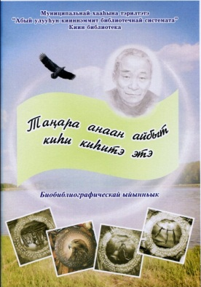  О известном народном целителе К. И. Чиркове.  В указателе включены книги, публикации из периодических изданий, также статьи о жизни и воспоминания родных и близких, друзей которые знали и ценили его.
«Дьылҕам хагдарыйбат чараҥа» | 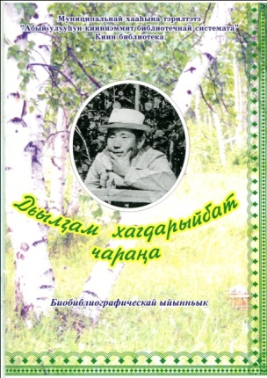  Посвящен к 90-летию со дня рождения заслуженного работника культуры Республики Саха (Якутия), член союза писателей Республики Саха (Якутия), член союза журналистов России и Якутии, прозаик, Почетный гражданин Абыйского улуса Н.В. Слепцова-Абыйчанина.  Цель указателя отразить литературу, посвященную творчеству писателя, журналиста, а также статьи в сборниках и периодической печати.
«Женщина-художник Макарова Татьяна Ивановна» | 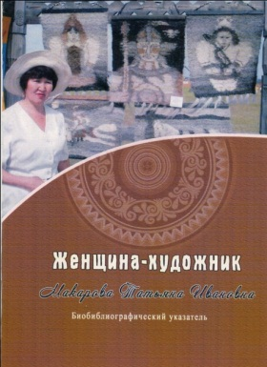  К 50-летию со дня рождения мастера народных художественных промыслов Республики Саха (Якутия), отличника культуры Республики Саха (Якутия), члена Союза «Уус» Республики Саха (Якутия)  Т. И. Макаровой.  В указателе включены статьи, опубликованные в сборниках, хроника участия на выставках.

Выпущены буклеты:

- «Мои первые книжки» - для читателей 6-7 лет (продолжение);  - «Куобах туһунан остуоруйа» для учеников дошкольников, начальных классов; - «Благословенная пища предков» (продолжение) для всех слоев населения | Ф-2 с. Кэбэргэнэ;
- «Ураһалаах айар куттаахтара»;  - «Мин эйэҕэс эһэм хоһоонноро» | Ф-5 с. Сутуруоха
- «Советую прочитать" список книг рекомендуемых постоянными читателями;  - «Каникулы у книжной полки» новинки книг;  - «Знать, чтобы соблюдать» по правовому просвещению;  - «Подсказки для родителей» памятка-совет, как приручить ребенка к чтению. | Детский отдел

VIII. Формирование электронных библиографических ресурсов. Создание собственных баз данных

В течение года центральной бибилиотекой оцифрованы и переведены вэлектронный формат статьи из периодических изданий по темам:

 | источник | оцифровано статей
«Абыйчанин - Н. В. Слепцов, член Союза писателей Республики Саха (Якутия), член союза журналистов России и Якутии, прозаик. | - газета «Хотугу кыым» - 27;  - газета «Якутия» - 6;  - газета «Саха Сирэ» - 5. | 38
«Макарова Т.И.», мастер народных художественных промыслов РС(Я). | - газета «Хотугу кыым» - 2;  - газета «Якутия» -2;  - журнал «Журфикс»- 2. | 6
«Чирков К.И.», народный цеелитель. | - газета Хотугу кыым - 20;  - журнал «Журнал Куо» - 3;  - журнал «Журфикс» - 4;  - газета «Илин» - 8;  - газета «Забота Арчы» - 6;  - газета «Кистэлэҥ күүс» - 1;  - газета «Она+» - 2;  - газета «Орто дойду» - 2;  - газета «Туймаада» - 2;  - Российские издания:  - журнал «Русский репортер» - 6;  - журнал «Тайны XX века» - 2;  - Зарубежное издание:  - газета «СAL NEWS» - 2. | 88

Электронные презентации
Слайды, которые демонстрируются на мероприятиях, делают предоставляемый материал запоминающимся. Всего подготовлено 20 электронных презентаций

структурное подразделение | название
Центральная и Детская библиотека | - «Не забудем их подвиг великий» к 70-летию Великой Победы;  - «Айыы ойууна Абый ытык кырдьаҕаһа» презентация книги А.К. Чирковой;  - «Иhит мин ырыабын» к 80-летию местного автора, журналиста К.Т. Новикова – Быйаман;  - «Поэт от Бога, человек от земли» к 120-летию С.А. Есенина;  - «Методы и формы привлечения к чтению детей и подростков»;  - «Абыйская улусная библиотека-75 лет»;  - «Хотугу холурук» Н.Неустроев, Заслуженный тренер РС(Я), РФ.
Филиал-1 с. Абый | - «Ураты талаан умсулҕана» для членов клуба обряды и традиции;  - «Лучшие книги детям» презентация правильного использования энциклопедии;
Филиал-2 с. Кэбэргэнэ | - «Саха тыла-өркөн өйбүт» игра-презентация по произведениям местных авторов для молодежи;  - «Номэн терэн» презентация книги А.В. Кривошапкина;  - «Майыар эмчитэ» к 100-летию здравоохранения;
Филиал-3 с. Сыаганнах | - «Сүрэх истиҥ иэйиитэ» презентация книги о поэтах села;  - «Одун оҥоһуу, амырыын дьылҕа» презентация книги А. К. Чирковой о жизни отца, великого шамана К. И. Чиркова.
Филиал-4 с. Уолбут | - «Саха литературатын сайдыытын биир күүрээннээх сүһүөх кэмэ 1941-1945 сс. Аҕа дойду Улуу сэриитин сыллара»;  - «Өксөкүлээх Өлөксөй «Итирик бурсуй ырыата»;  - «Хоту дойду хорсуна» Н.В.Слепцова-Абыйчанин.
Филиал-5 с. Сутуруоха | - «Ураһалаах айар куттаахтара» презентация книги ;  - « Мин эйэҕэс эһэм хоһоонноро» (о творчестве местного автора П.Н.Садовникова);  - «Ураһалаах-төрөөбүт биһигим».

IX. Организационно-методическая работа

Встречи | - В январе прошла встреча работников культуры с Главой  МР «Абыйский улус (район)» по открытию и проведению Года литературы. Перед работниками культуры была поставлена задача провести Год литературы на высоком уровне и прошел живой разговор о проблемах, трудностях и перспективах на этот год.  - Состоялась встреча Пестряковой Т.И., зам. министра  культуры РС (Я) с работниками культуры района. Обсуждались постановочные вопросы по культуре, ответила на волнующие вопросы и высказала свои замечания по отраслям культуры.
Соглашение | Подписаны соглашения о передачи полномочий поселений по организации библиотечного обслуживания населения, комплектования и обеспечения сохранности библиотечных фондов.
Семинар для библиотекарей. | На семинаре подведен итог работы МКУ «Абыйская МЦБС» за 2014 г., был рассмотрен вопрос «Инновационная деятельность библиотек по продвижению книги и приобщению к чтению школьников».  Участники семинара затронули вопрос привития интереса к чтению, необходимости совершенствовать работу по приобщению детей и подростков к чтению и информационной культуре, предлагали эффективные формы работы с детьми.  Конечно, не остались без внимания имеющиеся проблемы, говорили о том, как важны в жизни семейное чтение и преемственность школы с детским садом.  Заведующим филиалов сделаны замечания по текстовым отчетам. Нужно отметить, что в годовых отчетах некоторых филиалов нет анализа выполнения контрольных показателей и проведенных мероприятий, выставок, идет только перечисление, что затрудняет составление текстового отчета МЦБС.  Филиалам, школьным библиотекам оказывается консультативная и обучающая помощь (в форме устных/письменных консультаций и стажировок) по вопросам комплектования, изучения и сохранности библиотечного фонда, планирования работы, внедрения новых форм работы с пользователями, составления годовых отчетов и т.п.
Нормативно-правовые документы | - На основании Постановления МР «Абыйский улус (район)» №69/2 внесено изменение в п.5.2 в отношении коэффициента кратности от 1,2 до 1,3 без выполнения на эти цели дополнительных средств из бюджета МР. Группа осталась прежней - III.  - Разработаны критерии и показатели эффективности деятельности работников МКУ «Абыйская МЦБС».  - Разработан Стандарт качества муниципальных услуг МР «Абыйский улус (район)» в области библиотечного обслуживания населения.
Обучение противопожарной безопасности. | Все работники центральной библиотеки прошли обучение по противопожарной безопасности. Проведен инструктаж ППЧ.  Приведены в порядок документы и информационный уголок по противопожарной безопасности.
Сертификат ключа | В 2015 г. продлен срок действия квалифицированного сертификата ключа для проверки электронной подписи (СКПЭП) налогоплательщика юридического лица до 25.08.2016 г.
Договор с Управлением Федерального казначейства по РС(Я) | В целях внедрения системы удаленного финансового документооборота (СУФД) с УФК заключен договор на предоставление права использования электронной подписи.
Выезд в филиалы | В течение года работники центральной библиотеки выезжали в библиотеки-филиалы №4 (с. Уолбут), №5 (с. Сутуруоха) с целью оказания методической и практической помощи библиотекарям по вопросам сохранности книжного фонда, плановой проверке библиотечных фондов, оформления документов первичной статистики, рекламе библиотеки и библиотечных услуг. Произвели чистку книжного фонда от ветхой, дублетной литературы и упорядочили фонд.  Библиотекари получали консультации по выставочной деятельности, по мере надобности и во время приезда в центр обязательно посещают в центральную библиотеку со своими проблемами, вопросами библиотечной деятельности.

- Кадры. Повышение квалификации

По состоянию на 01.01.2015 г. работников по МКУ “Абыйская МЦБС” 16 человек. Из них библиотечных работников – 15.

По состоянию на 01.01.2015 г. кадровый потенциал МКУ “Абыйская МЦБС” - 16 единиц. Из них 15 штатных сотрудников осуществляют библиотечную деятельность.

Число основного персонала | Высшее | в т.ч. библ. | Сред. спец. | в т.ч. библ.
15 | 10 | 4 | 5 | 3
 | 66% |  | 33,3%

Анализ образовательного уровня сотрудников МЦБС показал: число специалистов с библиотечным образованием составляет 7 (высшее и сред-спец.), что составляет 47%, остальные имеют педагогическое, юридическое. Поэтому задачами непрерывного библиотечного образования кадров в 2015 году оставались:
  - совершенствование профессионального мастерства;
  - расширение кругозора, углубление знаний;
  - активизация творческих способностей;
  - формирование навыков самостоятельного приобретения знаний в процессе
профессиональной деятельности и самообразования.
В 2015 г. поступил за заочное библиотечное отделение Якутского колледжа культуры – 1 человек.

Из числа работников со стажем библиотечной работы

до 3 лет | от 3 до 10 лет | свыше 10 лет
3 | 5 | 7
20% | 33% | 47%

Состав библиотечных работников по возрасту


Если анализировать состав по возрасту, то видим, что в коллективе МЦБС преобладают работники среднего и пенсионного возраста. Средний возраст библиотекаря – 45. Следует отметить, что «старение» кадрового состава происходит в основном в филиалах, но они являются работниками с опытом библиотечной работы.
Несмотря на профориентационную работу, молодое поколение не выбирает профессию библиотекаря. Они после окончания учебы стараются остаться в городе.
Невысокий престиж профессии библиотекаря и уровень зарплаты - все это влияет на выбор данной профессии.
Есть желающие обучаться в заочной форме обучения, но высокая стоимость проезда ставит преграды для молодых людей.
Коллектив составляют инициативные, творческие специалисты. Благодаря их труду, их творчеству библиотека не теряет своих позиций. Библиотека по-прежнему остается востребованной, особенно в сельских поселениях.

В 2015 г. приняли участие на республиканском семинаре:
наименование |  | участие
Участие в республиканском семинаре-совещании директоров МЦБС «Библиотеки в Год литературы: сохраняя традиции, ищем новое» | апрель | Слепцова Г.Е. директор
Участие в республиканском семинаре «Инновационные методические формы работы в библиотеке» | апрель | Корякина И.Д. гл. библиотекарь детского отдела;
Участие в республиканском семинаре «Современная библиотека как центр государственных и муниципальных услуг населению». | апрель | Бережнова Д.К. зав ЦПИ, ЦОД.

Из года в год наши библиотекари не могут принять участие на курсах повышения квалификации «Летняя школа сельских библиотек» из-за неудобства времени проведения: в это время начинается распутица, нет связи между поселениями, самолет летает 2 раза в месяц, наземного пути в это время нет.

ХI. Укрепление материально-технической базы МЦБС

В МЦБС функционирует 8 библиотек: центральная и детская библиотеки, 6 филиалов.
На правах оперативного управления занимают помещения центральной и детской библиотек общей площадью – 327,3 кв. м.
По итогам 2015 года из общего количества сельских библиотек 2 модельные сельские библиотеки (Ф-3 с. Сыаганнах, Ф-5 с. Сутуруоха) имеют отдельное здание, 4 расположены в сельских Домах культуры.
Сельские библиотеки работают в нормальном температурном режиме, кроме здания Ф-2 с. Кэбэргэнэ, которое остается холодным в зимнее время.
В филиалах проводились текущие ремонты библиотек (покраска полов, окон).

 | Пло  щадь, кв. м. | Год ввода | Типо  вое – 1, приспо-соблен. -2 | Тех. сост (авар-е, ветхие-1, треб кап ремон-2, удовл. -3) | Центр. отоплен.  (имеется – 1, отсутств. – 2) | Вид стр-я (каменное-1, деревянное -2) | Год послед. кап. ремонта
Центральная библиотека | 244 | 1979 | 2 | 3 | 1 | 2 | 2015
Детская библ | 83 | 1979 | 2 | 3 | 1 | 2 | -
Ф-1 с. Абый | 47 | 1976 | 2 | 3 | 1 | 2 | -
Ф-2 с. Кэбэргэнэ | 42 | 1999 | 2 | 2 | 1 | 2 | 2010
Ф-3 с. Сыаганнах | 109 | 2009 | 2 | 3 | 1 | 2 | 2009
Ф-4 с. Уолбут | 46 | 1997 | 2 | 2 | 1 | 2 | 2010
Ф-5 с. Сутуруоха | 64 | 1971 | 2 | 2 | 1 | 2 | 1995
Ф-6 с. Джоску | 10 | 1989 | 2 | 3 | 1 | 2 | -
Одной из наиболее серьезных проблем остается функционирование отопительной системы. Из муниципального бюджета на проведение ремонта центральной библиотеки были выделены бюджетные средства в сумме 500 000 тыс. руб.
В пределах выделенной суммы были проведены следующие мероприятия по улучшению состояния материально-технической базы центральной библиотеки:
- прочистка и промывка радиаторов отопления;
- приобретен и установлен отопительный насос;
- утепление полов в 3 комнатах;
- обшивка фасада здания центральной библиотеки профлистом.

В Ф-5 с. Сутуруоха произведен:
- ремонт чердачной кровли;
- покраска пола, лестницы.
Составлен и подписан паспорт готовности здания центральной библиотеки к работе в осеннее-зимний период 2015-2016 гг.
Библиотеки ведут работу по созданию комфортной библиотечной среды для читателей.

- СМИ. Рекламная деятельность
На страницах местной газеты «Хотугу кыым» постоянно освещается проводимая работа, печатаются отзывы о прошедшем мероприятии, пишутся статьи библиотекарями о наиболее ярких встречах, вечерах, литературных гостиных и др.
В связи с Годом литературы на страницах газеты «Хотугу кыым» открыли рубрики «Обзор прочитанной книги». «Книги на все времена».
В рубрике «Книги на все времена» читатели делятся своими лучшими книгами, рекомендуют их прочитать, дают краткую аннотацию любимой книги. Например, В. Шекспир «Ромео и Джульетта», Островский А. «Гроза», Шолохов М. «Тихий Дон», А.Фет и др.
В рубрике «Обзор прочитанной книги» Слепцова Т. «Финал драмы «Гроза» А.Островского в моем видении» придумала свой финал, где поделилась с совершенно другим образом Катерины.
Учащиеся среднего звена поделились своими ощущениями после чтения книги Р. Риордана «Перси Джексон и лабиринт смерти».
Е.Слепцов поделился с своим открытием об известном ученом Л.Гумилеве как о поэте.
В.Винокурова, ученица 2 класса написала о литературной гостиной по теме «Очей очарованье» по стихотворениям поэтов-классиков. Она открыла для себя, что многие поэты любили осень, хотя иногда бывает скучной и дождливой. И на каждом уроке литературно чтения дети открывают тайны Слова.

Информирование населения о деятельности библиотеки идет через информационные стенды, буклеты, СМИ, выставки-просмотры литературы и т.д.
Для устранения замечаний зам.министра культуры и духовного развития РС(Я) Пестряковой Т.И. по оформлению и имиджу филиалов проводится следующая работа:
- заказали изготовление баннеров по разным направлениям для раскрытия книжного фонда детского отдела районной библиотеки. В будущем году планируем провести рекламную работу для филиалов.
К 75-летию библиотек улуса оформлен стенд по истории развития библиотечного дела в Абыйском улусе «Хроника в лицах и документах».
В Год литературы во всех библиотеках улуса оформлены информационные стенды по писателям-юбилярам России, Якутии и улуса.
В работе библиотек использована новая форма выставки – это выставка-инсталляция, где наряду с произведениями авторов использовались для оформления личные вещи, семейные реликвии, письма, атрибуты домашнего обихода для полного и наглядного раскрытия целостного мира писателя:
- «Мин сырдык санньыарым» к 80-летию местного автора, журналиста К.Т. Новикова – Быйаман;
- «Кини айымньытын тыыныгар» к юбилею юкагирского писателя С.Н. Курилова;
- «Үтүө ааттара умнуллубат»;
- “Байанай бэлэҕэ”;
- “Вместе с книжками мы растем”;
- “Чудеса своими руками” и др.

Популяризация библиотеки, книги, чтения способствовало постоянное отражение библиотечных событий на страницах газеты «Хотугу кыым», в ней было помещено 37 публикаций:
Филиал-2 Модельная библиотека с. Кэбэргэнэ Майорского национального наслега. | - «Уолаттар маладьыастар!»;  - «Айар үлэ ыллыгынан дьаныардаахтык»;  - «Айар улэ умсул5аннаах»;  - «Екулуунэчээн маныыьыт» Кэбэргэнэ сыанатыгар»;  - «Сайылыкка оьуобай!»;  - “Литературнай муннук”, Произведения литературного клуба “Ситим”)
Детский отдел | - «Викторина «Победа 70 лет»;  - «Встреча поколений. Дети войны и дети ХХ1 века»;  - «Город в стальном кольце»;  - Акция «Подари книгу детям»;  - «II место в республиканском смотре – конкурсе»;  - «Я - гражданин России»;  - «Нет повести печальнее на свете, чем повесть о Ромео и Джульетте»;  - «Лучшие читатели»;  - «Правовая культура»;  - «Все мы такие разные, но мы вместе»;  - «Живой разговор о детском чтении»;  - Обзор прочитанной книги
Филиал-3 Модельная библиотека с. Сыаганнах | - «Сурэх истин иэйиитэ» кун сирин кордо;  - «И. Мигалкиннын корсуьуу»;  - «И.Мигалкин «Мин оссо да кэлиэм»;  - «Хомо5ой тыллаах хоьоонньуттар Мома суруйааччылара»;  - «Сыаганнаах айар куттаах дьоно»;  - «Ойуун: одун оҥоруу, амырыын дьылҕаНь кинигэ сүрэхтэниитэ”
Филиал 4 с. Уолбут | «Уран тыл уостубат уйгутугар»
Центральная библиотека | - «Библиотеке -75»;  - «Библиотека в цифрах и фактах»;  - «23 обращений в Единый день приема Общественной приемной»;  - «В памяти выдающегося писателя»;  - «Акция «Подари книгу детям»;  - Всероссийский денб бибилиотек -27 мая;  - Правовая культура;  - Олоҕо ыччакка холобур буолар (Н. Слепцов-Абыйчанин);  - Что? Где? Когда? (вести библиотеки);  - Есть над чем задуматься читателю”;  - Литературный вечер, посвященный Н. Абыйчанину;  - Приходите зща новыми книгами;  - Контакт – это всегда событие (об интеллектуальной игре).

Выступление Сидоровой Н.В., зав. модельной сельской библиотеки Майорского национального наслега по телевидению на НВК – Саха в передаче «Сидоровтар – Майыар дьоьун ыала» о работе библиотеки, о жизни села, о своей семье.

Продолжает развиваться издательская деятельность библиотек.

«Ураһалаах – мин төрөөбүт биһигим» | К 85-летию юбилея Абыйского улуса выпущена книга «Ураһалаах – мин төрөөбүт биһигим», одним из состввителей клторой является зав. модельной бибилиотекой с. Сутуруоха Бережнова А.П.  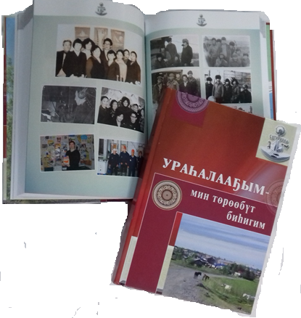 Книга состоит из 12 глав, в которые вошли история с. Урасалах, знатные люди села, лучшие спортсмены, история организаций и предприятия села, старжилы, легенды и предания, а также творческие люди. Книга состоит из 298 страниц, иллюстрирована цветными фотографиями. Написана на двух языках. Для создания этой книги проводилась большая кропотливая работа по сбору материалов по истории Урасалахского наслега. Во всей этой работе большая заслуга библиотеки (зав. Бережнова О.В.).
«История библиотек Абыйского улуса» | 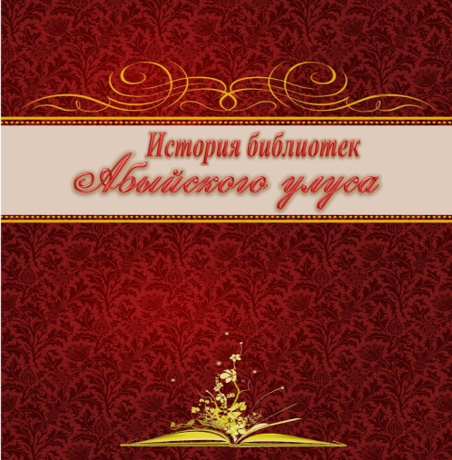  Центральная библиотека к 75-летию юбилея бибилиотек выпустила сборник «История библиотек улуса».
«Сурэх истин иэйиитэ» | Модельная бибилиотека с. Сыаганнах (зав. Новикова У.И.) Сборник стихов местных авторов.

XIII Основные события 2015 года
13.1 85 лет образования Абыйского улуса

Одним из знаменательных событий улуса является 85-летний юбилей улуса. В течение года шла большая подготовительная работа по сбору материалов по истории наслегов, поселка, воспоминания ветеранов тыла и труда, старожилов. Вся эта работа вылилась в издание книги «Абыйский улус: от седой старины до наших дней», которая выпущена МР «Абыйский улус (район). В дни торжественного празднования функционировала выставка-инсталляция «Мир старинных вещей», фотостенд, фотоколлаж по истории Абыя. Во всех этих мероприятиях активное участие принимали все библиотечные работники улуса.
В этом году нашему улусу исполнилось 85 лет. В связи с этим проводится большая плановая работа, где все библиотеки принимают активное участие. Так по краеведению с целью пропаганды патриотического чувства и воспитания гордости за свою малую родину проведена викторина совместно с редакцией газеты «Хотугу кыым» «Край, в которой я живу» состоящая из 4 этапов:
- «Откуда пошла Земля Абыйская…»;
- «Лица Земли Абыйской»;
- «О природе Абыя с любовью»;
- А знаете ли вы? ...

13.2 75 лет Абыйской библиотеке
В 2015 году библиотека улуса праздновала свой юбилей. 75 лет – почтенный возраст для библиотеки небольшого северного района. К этой знаменательной дате центральная библиотека выпустила книгу «История библиотек Абыйского района» издательством «Цветгруппа» в г. Якутске в небольшом количестве. В нее вошли основные этапы развития библиотечного дела в улусе от избы-читальни до информационного центра, включены воспоминания старейших библиотечных работников и фотографии.
История любой библиотеки примечательна тем, что в ней тесно переплетаются истории края, района, села и судьбы тех, кто в ней работал и работает. В честь юбилея библиотеки были красочно оформлены стенды: «В разные годы трудились в библиотеках», «Листая страницы в твой юбилей», где фотографии рассказывали о первых библиотеках и их сотрудниках, а также о достижениях и библиотекарях современной жизни.
Гостей заинтересовала книжная выставка «Из первых фондов библиотеки», где представлены издания с 1939 г. На выставке особое внимание притянули произведения классиков марксизма-ленинизма, история «Курс русской истории», История СССР и др. А также произведения якутских писателей Э.Эристин, Амма Аччыгыйа-Н.Мординов и др.
В теплой обстановке чествовали ветеранов библиотечного дела Глава МР «Абыйский улус (район)», начальник МКУ «Управление культуры», Глава МО ГП «пгт Белая Гора» и др. Ветераны делились своими воспоминаниями, давали советы молодым сотрудникам и пожелали творческих успехов своим коллегам.

13.3 2015 год - Год литературы

2015 год был насыщен юбилейными датами русских, якутских писателей, а также местных авторов. Работа в библиотеках велась по отдельному плану, разработанному совместно с Управлением культуры, культурными центрами и образовательными учреждениями.
Хочется отметить наиболее яркие и интересные мероприятия.

Открытие Года литературы | В январе в районном центре состоялась торжественная церемония передачи символа от Года культуры к Году литературы, от Года Арктики - к Году предпринимательства. Центральное место торжества занял отчетный доклад начальника управления культуры Новиковой Ж.К. Со словами благодарности работникам культуры за проведенную работу в Год культуры и пожеланиями успехов в дальнейшей работе выступил Глава МР «Абыйский район» Никулин М.Г.  В центральной библиотеке проведен круглый стол «Проблемы и перспективы развития культуры и духовности в Абыйском районе». с участием заместителя министра культуры и духовного развития РС(Я) Н.А. Макарова, главы МР «Абыйский улус (район) Никулин М.Г. Состоялся деловой и конструктивный разговор вокруг темы развития культуры и духовности, привития подрастающему поколению духовных ценностей, поиска новых направлений для улучшения качества работы и укрепления материально-технической базы учреждений культуры.
Встречи | - В рамках Года литературы в марте состоялся дружеский  визит делегации Момского улуса с целью обмена опытом и пропагандой эвенской литературы. В составе большой делегации были члены члена Союза писателей России М.П.Федотова-Нулгынэт, фольклорист, писатель Г.М.Федотов, член Союза писателей Якутии Н.М.Черемкин и др.  Делегация побывала в двух поселениях: с. Кэбэргэнэ и Сыаганнах. В рамках встреч прошли литературно-музыкальные вечера, вечер встречи с членами литературного объединения «Ситим», населением, ознакомили со своими произведениями. Также читатели обменялись мнениями по книге Соркомова С.С. «Олох биирдэ бэриллэр». Все мероприятия были проведены в библиотеках при содействии и руководстве работниками библиотек.  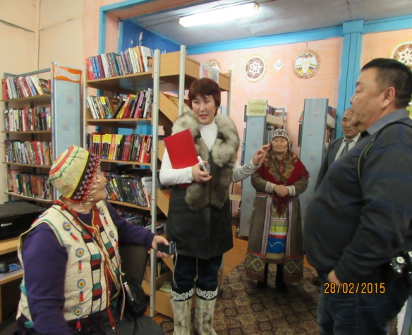  В фойе библиотеки была организована выставка-инсталляция «Айар улэ ыллыгыгаг дьаныардаахтык», где были представлены яркие, красочные книги М.П.Федотовой-Нулгынэт, музыкальные инструменты и атрибуты эвенского обихода.
Географический диктант | На базе Белогорской средней школы прошел географический диктант, где приняли участие библиотекари детского отдела.
Круглый стол «Живой разговор о детском чтении». | В Белогорской СОШ прошел круглый стол на тему «Любовь к художественному слову». Приняли участие педагоги, воспитатели детских садов, методисты образования и специалисты детской библиотеки. Участники круглого стола отметили, что в последние годы остро стоит проблема вовлечение детей в мир Литературы. Для обсуждения были предложены темы: «Поддержка чтения детей и юношества, как задача государственной политики», «Опыт воспитания активных читателей», «Сотрудничество школы, семьи и библиотеки в приобщении детей к чтению».  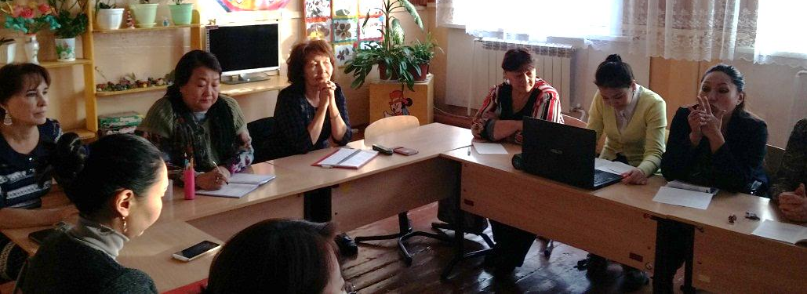  Прошел живой, заинтересованный обмен мнениями по различным аспектам поднятой проблемы. В первой части диалога прозвучали доклады, посвященные проблеме чтения. Далее собравшиеся обсудили предложения, связанные с воспитание интереса к чтению: роль семьи, школы и библиотеки в формировании читающего поколения, критерии отбора литературы для чтения. Работники детской библиотеки выступили с электронной презентацией «Методы и формы привлечения к чтению детей и подростков» и провели анализ, что и как читают современные дети, остановились на вопросах преодоления проблемы чтения.  В конце участниками круглого стола были приняты рекомендации, которые дадут направления для активизации совместной работы по проблемам чтения детей и подростков.
Вечер памяти «Дьылҕам хагдарыйбат чараҥа» к 90-летию якутского писателя Н.В.Слепцова–Абыйчанина | 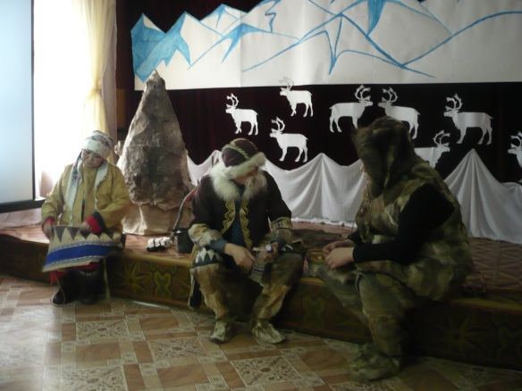  В год литературы, конечно, мы с особой теплотой вспоминаем своих земляков. И как раз в этом году исполнилось 90 лет члену Союза писателей РС (Я), заслуженному работнику культуры РС (Я), прозаику Слепцову Николаю Васильевичу – Абыйчанину.  Он известен, как мужественный писатель, повторивший подвиг Николая Островского. Его произведения отличаются высокой художественностью, полнотой человеческих чувств. Природный талант, сила воля и целеустремленность помогли ему, инвалиду I группы с юности, стать известным в республике журналистом и писателем. В библиотеках были проведены литературные вечера, на которых прозвучали отрывки из его произведений, воспоминания его друзей, было сказано много теплых слов о его лучших произведениях. Молодое поколение порадовало собравшихся искренним и взволнованным чтением его стихов. Под занавес литературного вечера был представлен зрителям отрывок из произведения «Чучуна и Суланньа», где библиотечные работники показали свой незаурядный талант и мастерство (ЦБ, ДО), «Окулуунэчээн маныыьыт» (Филиал 2).  По инициативе МР «Абыйский улус (район)» с участием общественности, ветеранов, работников районной библиотеки, Совета литературного объединения “Хобо” у входа в многоквартирный дом, где жил Н.В. Слепцов-Абыйчанин, была установлена мемориальная доска памяти выдающегося земляка.
Презентация книги «Сырдык дьолу түстүүбүн» к 80-летию местного автора, журналиста К.Т. Новикова – Быйаман | 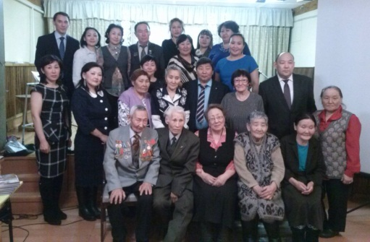  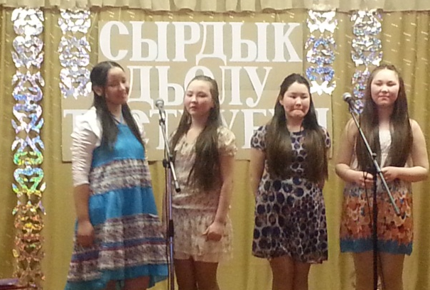  В связи с годом литерратуры проведено немало мероприятий. Одним из ярких событий является презентация книги «Сырдык дьолу түстүүбүн» и сборника песен Карла Трофимовича Новикова – Быйаман, члена союза писателей России, отличника кинематографии РФ.  Вечер прошел на одном дыхании: все присутствующие, сам виновник торжества, гости, местные артисты, дети – все были проникнуты чувством высокого подъема, гордости и радости. В первой части был показан киножурнал 1968 г. «Самый трудный день» киностудии «Восточная Сибирь». Этот  фильм о рыбаках, охотниках, оленеводах. И какого было удивление и радость земляков, когда увидели Карла Трофимовича совсем молодого верхом на олене. Так начинался творческий путь молодого киномеханика К.Т. Новикова.  Затем был показан фильм «Олуллуу», по сценарию К. Новикова, где, показаны «роковые» 90-е годы. На этом вечере прозвучали песни автора в исполнении вокальных ансамблей детей и ветеранов.  В конце вечера Карлу Трофимовичу был торжественно вручен председателем союза писателей РС (Я) Иваном Мигалкиным знак имени В.В. Никифорова-Күлүмнүүр за вклад в развитие литературы, а также заместитель главы улуса вручил знак «Гражданская доблесть».  Виновник торжества был взволнован, до глубины души тронут искренними словами, задушевными разговорами, прекрасными голосами исполнителей.
Акция «Подари детям книгу» | Вовлечь ребенка в мир литературы и сделать из него читателя, воспитать у юного человека любовь к книге, чтению, способствовать тому, чтоб он пронес это чувство через годы – одна из важнейших задач библиотеки.  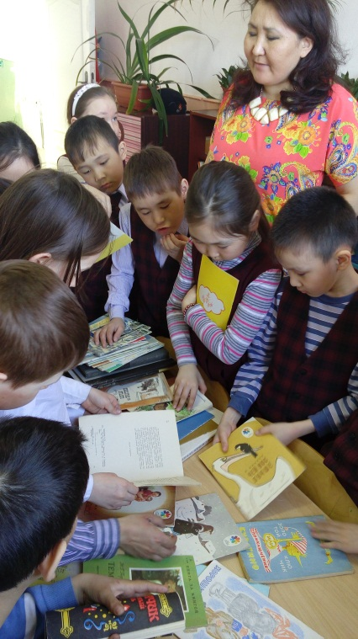  Для этого красочно оформляются детские читательские залы, книжные герои встречают юных читателей у входа, выставки книг – новинок приглашают к чтению, сменные стенды рассказывают о памятных событиях; проводятся разные встречи, вечера, конкурсы, викторины, акции. В рамках года литературы провели акцию “Подари книгу детям”. Дети с удовольствием делились своими книгами. Было собрано много книг и подарено учащимся начальных классов, чем доставили им большую радость.
Театральное представление «К мечте на крыльях» к 80-летнему юбилею юкагирского писателя С.Н. Курилова | 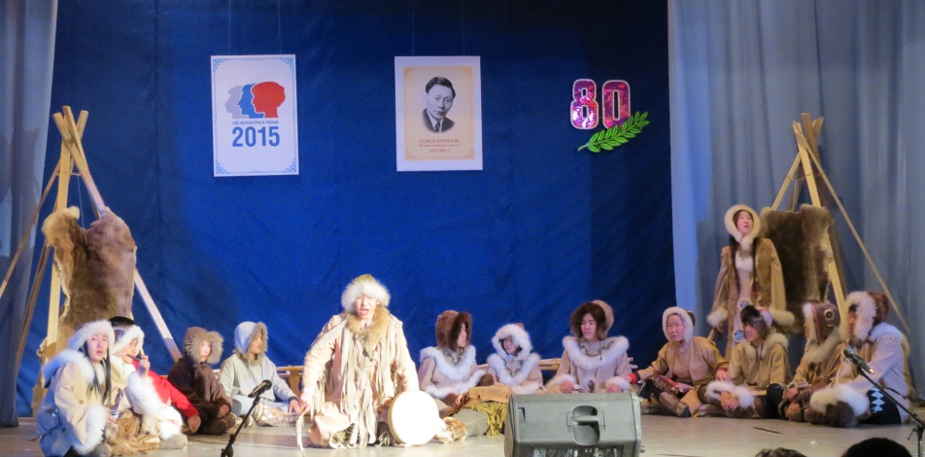  В апреле состоялось торжественное открытие недели чтения, посвященной Году литературы и 80-летнему юбилею юкагирского писателя С.Н. Курилова.  Почетным гостем стала Ульяна Алексеевна Винокурова, профессор АГИКИ, член коллегии министерства культуры и духовного развития, кандидат психологических и социологических наук.  В ходе Недели улусный смотр детских театральных студий по произведениям С.Курилова “К мечте на крыльях” собрал очень много зрителей. На суд было представлено 5 спектаклей. заинтересованный подход к интерпретации, подача зрителю авторской идеи, соответсвтующие костюмы свидетельствовали об осмысленной работе руководителей и учеников. Работа театральных студий была отмечена номинациями : “Лучшая мужская роль” (Петров Семен БГ), “Лучшая женская роль” (Сивцева Уйгулана БГ), “Лучшая роль второго плана” (Корякина Дуся МуОСШ) и другие. Победителем смотра стал коллеткив Белогорской гимназии.  Мы убеждены, что неделя чтения способствует значимтельному повышению читательского интереса, дает возможность целостного воспритятия детьми мира писателя.
Презентация книги А.К. Чирковой «Ойуун: одун оҥоһуу, амырыын дьылҕа” | Будущее есть только там, где помнят своих предков, где уважают старших, где на лучших национальных традициях воспитывают детей.  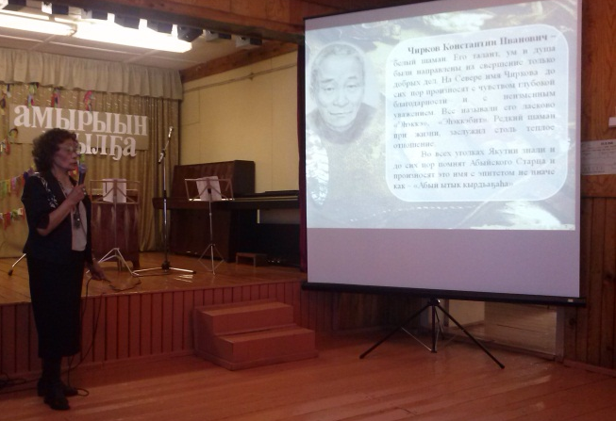  Ярким событием в работе библиотек по краеведению стала презентация книги заслуженного врача республики, хирурга высшей категории, биоэнерготерапевта Александры Константиновны Чирковой «Ойуун: одун оҥоһуу, амырыын дьылҕа”. Эта уже вторая книга в память об отце.  Презентация состоялась в районном центре и на родине Константина Ивановича в Сыаганнахе. Очень вдохновенно и ярко рассказала У.А. Винокурова об особенностях северного края, о цивилизации и высокой энергетике людей Севера, все это сопровождалось показами интересных слайдов.  На презентации была представлена фотовыставка ритуальной одежды и инструментов великого шамана, научно обоснованный показ о северном феномене от У.А. Винокуровой, алгыс от А.К. Чирковой, проведен обряд очищения дымом и колокольчиком, волнительные воспоминания родных и знакомых никого не оставили равнодушными.
Встреча с писателем | 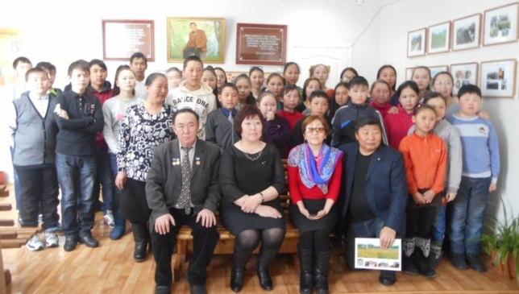  В апреле в центральной библиотеке прошла встреча работников библиотеки и творческого объединения местных авторов «Хобо» с народным поэтом, председателем Союза писателей республики Саха (Якутия) Иваном Васильевичом Мигалкиным. Он рассказал о своем творчестве, о планах на будущее и немного раскрыл творческие замыслы, затем он ответил на вопросы, дал советы местным авторам, провел анализ стихотворения С.И. Сонтоевой. Местные авторы прочитали свои стихи, получили практические советы по своим произведениям.  Такие встречи прошли на высоком уровне во всех сельских поселениях. Провели встречи в школах, КЦ, библиотеках. Библиотека с. Сыаганнах подарила гостям СD “Сыаганнаах айар талааннара”. Эти встречи имеют большую роль в духовном и интелектуальном развитии населения, особенно подрастающего поколения. Гости преподнесли в дар свои книги, которые пополнили фонд библиотеки.
Декада Олонхо «Атара сэлиик аттаах абыйа бухатыыр» | С 20 по 27 ноября прошла улусная Неделя «Олонхо» с целью пропоганды для учащихся и молодежи изучения и знания якутского народного эпоса. По мнению ученых, изучающих народный фальклор, язык олонхо, на Абыйской земле проживало много олонхосутов и было создано много олонхо.  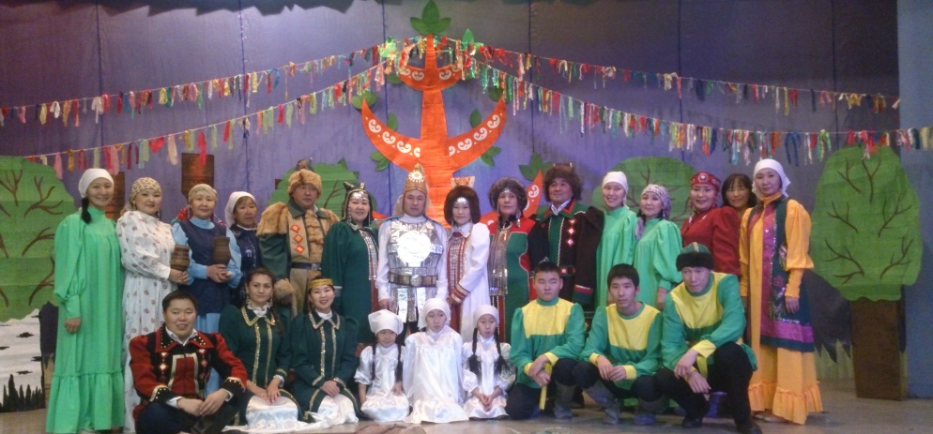  26 ноября на суд зрителей был представлен сценка из олонхо местного автора Е.В. Дохунаева «Атара сэлиик аттаах Абыйа Хаан бухатыыр» силами работников Дома культуры и районной библотеки.  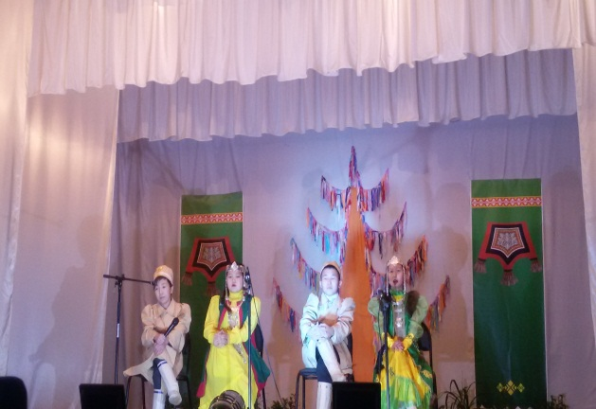  Во всех школах прошли с участием библиотек час Олонхо, библиотечные уроки, конкурсы рисунков по содержанию Олонхо, конкурсы по настольным играм предков (хабылык, хаамыска, тыксаан, тырыынка). В младших классах для лучшего восприятия использовали CD «Дьулуруйар Ньургун Боотур» в исполнении лучших олонхосутов Якутии.  В Ф-1 с. Абый участвовала в сценке из олонхо «Куонэ ко5оччор ааттаах, куустээх, уохтаах Кун Кундулу бухатыыр». Библиотека вместе с Советом ветеранов организовала конкурсы «Олонхо дойдутун талба-мааны танаьа» для ветеранов и детей «Олонхо дойдутун о5отобун».  Филиал -3 с. Сыаганнаах с членами клуба «Дьуогэлэр» провели конкурс кукол в национальных костюмах. Ф-5 участвовал в проведении вечера «Олонхо угуйар эйгэтэ».  Филиал 4 с. Уолбут совместно с клубом «Ветеран» провел мастер-класс по шитью якутских национальных костюмов и День якутского фольклора для детей.  В дальнейшем будет проводиться исследовательская работа и сбор материалов об абыйских олонхосутах.  Многие библиотекари принимали участие в проведении совместных мероприятий с Домами культуры. В рамках декады Олонхо библиотекари участвовали в инсценировании отрывка из олонхо местного автора Е.В.Дохунаева.
Историко-литературная экскурсия «По географическим местам А.С. Пушкина» (декада). | Мы свято чтим память о великом поэте. Из поколения в поколение передается любовь к А.С. Пушкину. Нашей библиотекой разработано немало историко-литературных экскурсий. Одна из такий экскурсий состоялась в Белогорской средней школе, посвященная Году литературы.  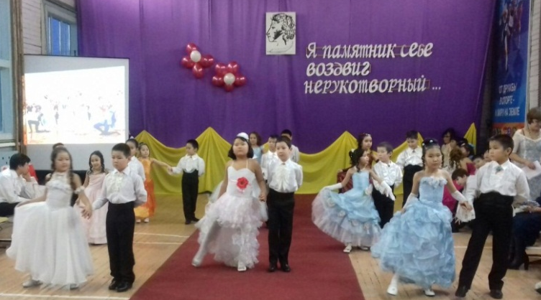  «По географическим местам А.С. Пушкина» - так называлась эта экскурсия с показами слайдов, чтением стихов, исполнением романсов, инсценировкой эпизодов из произведений.  Детская библиотека приняла участие в декаде. Во время декады прошла конференция с участием учащихся с 5 по 11 кл., где бибилиотекари помогли детям выступить с сообщениями «Времена года в лиреке А.С.Пушкина», «Болдинская осень», «Пушкин и Якутия» и др.  И завершилась экскурсия красочным балом «Я памятник себе воздвиг нерукотворный …», где были представлены бальные танцы 19 века. Бал венчается большим вальсом в исполнении всего коллектива школы.  После такой литературно-краеведческой экскурсии библиотекарь вместе с учителями и учащимися подводит итоги: анализирует анализирует весь ход экскурсии, оформляет собранные материалы. Так пробуждается интерес к литературным местам.
Семейный конкурс чтецов «Островок семейного чтения». | Детский отдел совместно с Органом опеки и попечительства при администрации МР «Абыйский улус (район)» и литературным объединением «Хобо» 1 июня ко Дню защиты детей на площади Победы провели семейный конкурс чтецов «Островок семейного чтения».  Именно литература знакомит нас с литературным наследием нашего района, страны, отражает величие нашей Родины, показывает красоту родной природы, раскрывает прекрасные стороны любви и дружбы между людьми.  Среди конкурсантов выявили наиболее талантливых и артистичных чтецов, дали возможность семьям публично выступить с чтением наизусть стихотворений советских и российских поэтов, стихотворения местных авторов и собственного сочинения, литературных композиций. Постарались способствовать повышению интереса к выразительному чтению.  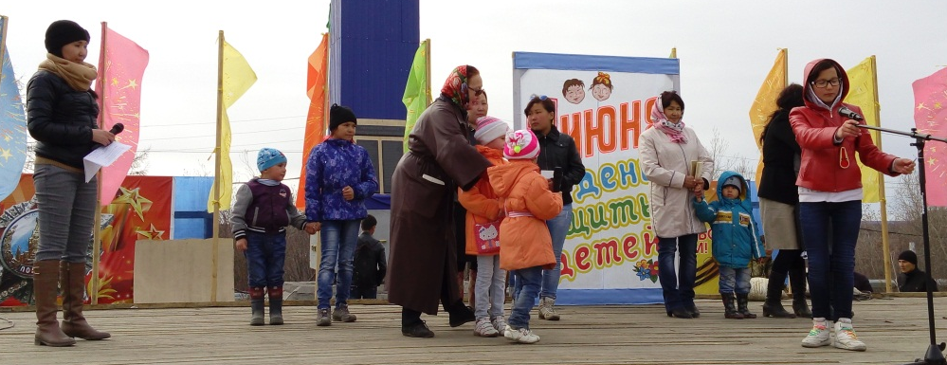  По итогам конкурса первое место заняли семья Неустроевых, второе место семья Шафиковых и третье место семья Бережновых. Никто не остался без подарка. Всем вручили сладкие призы и памятные сувениры.  Долг каждого взрослого – научить детей любить книгу, ощущать потребность в ней, понимать ее. Нужно помнить, что работа эта очень важная и ее нужно проводить систематически. Оттого, насколько мы будем ей заниматься, зависит будущее наших детей, какими они вырастут взрослыми читателями, и какими людьми.
Литературная гостиная «Очей очарованье!» по стихотворениям поэтов классиков. | Во 2 классе прошла литературная гостиная под названием «Очей очарованье!». Литературную гостиную вели Соломов Богдан, ученик 2-го класса и учительница Мария Иннокентьевна. Не только Пушкин, но и многие другие писатели, поэты, композиторы, художники любили это время года и оставили прекрасные строки, зарисовки об осени.  На мероприятие были приглашены учителя средних классов, родители и ученики из среднего звена. Класс был украшен осенними колоритами, чувствовалось теплая атмосфера, не смотря на то, что за окном была осень. Дети читали наизусть стихи об осени поэтов – классиков: Тютчева, Фета, Есенина и др. На стене была выставка – иллюстрация детских рисунков. Прослушивание музыкальной пьесы Шопена «Времена года» проходило в сопровождении показа слайдов.  Стихи С.Есенина «Отговорила роща золотая» в исполнении ребят были наполнены любовью к жизни. Равнодушных в гостиной не было. Вдохновлённые гости дружно подпевали всем известные слова: «Отговорила роща золотая, берёзовым, весёлым языком». Хочется верить, что после мероприятия многие ребята, сидящие здесь, будут находить изысканные эпитеты, играть струнами души, рождая новые шедевры поэзии.  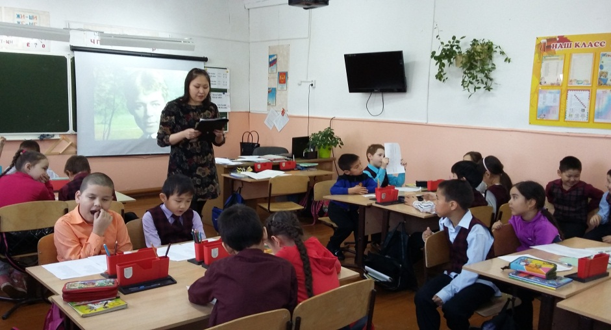
Час поэзии «Поэт от Бога, человек от земли» к 120-летию С.А. Есенина | В 2015 году вся Россия отмечала двойной юбилей Есенина: 120 лет со дня его рождения и 90 лет со дня его смерти. Детский отдел для начальных классов провел час поэзии «Поэт от Бога, человек от земли» по творчеству Сергея Есенина. На уроке познакомили детей с интересными фактами его жизни, говорили о его поэзии. Учеников разделили на группы по временам года. «Белые» - те, кто рассказывал стихотворение о зиме. «Зелёные» - о весне, «Жёлтые» - о лете, и «Красные» - об осени. И предварительно было каждому задано домашнее задание - выучить стих. Ребята с большим вдохновением рассказывали стихи, с интересом выполняли различные задания, отвечали на вопросы. Урок прошел на одном дыхании, и дети делились своими впечатлениями от урока.
Т.О.К. – Толкуйдаа. Оонньоо. Кыай | 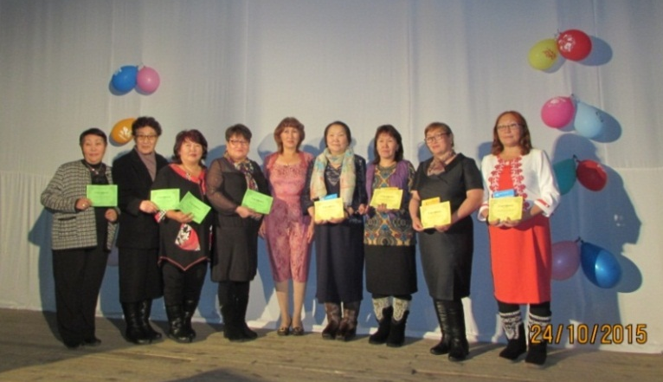  По проекту библиотеки одной из любимых форм проведения массового мероприятия стала Т.О.К. – Толкуйдаа. Оонньоо. Кыай интеллектуальная игра по конкретной теме по аналогу телевизионной игры Т.О.К. В прошлом году библиотека провела для старших классов. Ребятам очень понравилась игра. В этом году ТОК провели совместно с ЭКЦ «Эдек» для взрослых по теме «Саха тыла – еркен ейбут».
Награждение постоянных читателей ко Дню библиотек 27 мая | 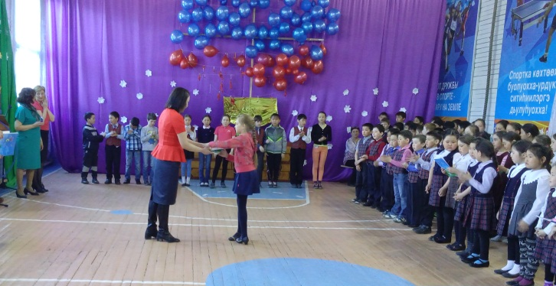  Самуил Яковлевич Маршак говорил: «Литературе также нужны талантливые читатели, как и талантливые писатели». Несомненно, и библиотекам нужны талантливые читатели. А они у нас есть. На протяжении уже многих лет мы поддерживаем интерес таких читателей. Ко дню библиотек наши юные друзья были награждены дипломами и призами по номинациям:  - «Лучший читатель» - награждена ученица 1«б» класса Габышева Лера;  - «Постоянный читатель» признаны ученицы – Цюхцинская Соня, Нектегаева Настя, Слепцова Лилияна, Стручкова Саргылана, Корякина Саша.  - «Активный читатель» стали Жиркова Лола и Лера ученицы 2 «б» класса.  - В номинации «Самый любознательный» победил Бандеров Илья ученик 2 класса.  - В номинации «Самая читающая семья» стала ученица 4 класса Чиркова Диана.  А также был объявлен конкурс рисунка на тему «Моя любимая сказка». По итогам конкурса ученица 1 «б» класса Габышева Лера заняла 1 место, 2 место – Слепцова Барно и 3 место Слепцова Лилияна, ученицы 1 класса Белогорской СОШ им. В.П. Ефимова. Победители и призеры были награждены призами.

13.4 70-летие Великой Победы

Патриотическое воспитание – общая задача семьи, школы, библиотеки. И в наших силах сделать все возможное для того, чтобы дети уважали и ценили историю своей Родины, во имя которой народ одержал Великую Победу. В честь этого события проведено немало мероприятий.

Выпуск книги-альбома «Сааhарбыт хаартыскалар кэпсииллэр…» | 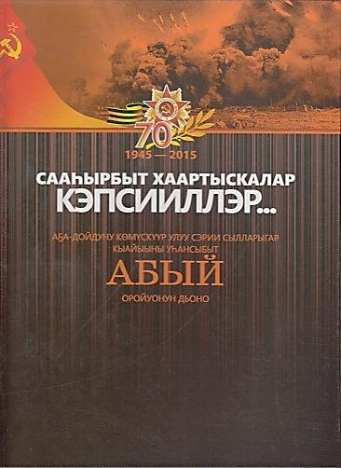  По инициативе МР «Абыйский улус (район)» все библиотеки приняли участие в выпуске книг-альбомов «Сааhарбыт хаартыскалар кэпсииллэр…» и «Бэтэрээннэр хамнааhыннара – улахан уопсастыбаннай куус». Проделана большая работа по сбору старых фотографий и воспоминаний фронтовиков, ветеранов тыла и труда.  За проделанную работу администрация улусного Совета ветеранов наградила работников центральной библиотеки денежной премией в размере 50 000 руб.
Встреча поколений “Дети войны и дети 21 века” | 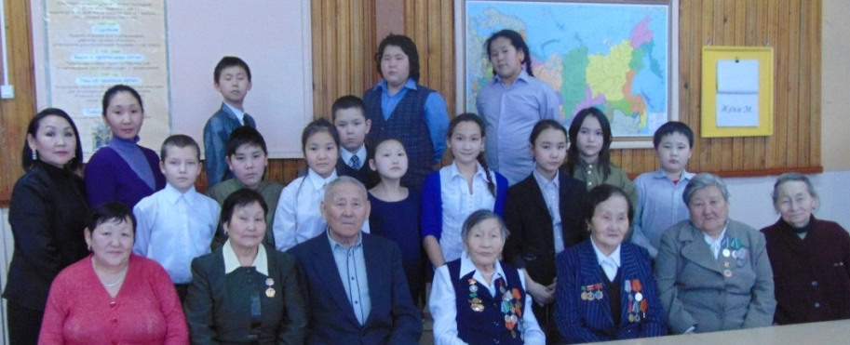  Для сотрудников библиотеки встречи с молодежью и детьми – это еще и средство поощрения читательского интереса к исторической литературе. Напоминая ребятам народную мудрость “Человек, не знающий своего прошлого, не знает ничего”, мы даем им понять, что без знания корней, традиций народа нельзя стать полноценным человеком. И в наших силах сделать все возможное, чтобы дети и молодежь любили и ценили историю своей Родины, помнили какой ценой наши отцы и деды выиграли самую страшную войну прошлого века.  О жизни того поколению наши читатели знают очень мало. А ведь именно дети войны стали главными ее жертвами. Она ломает и калечит судьбы. Об этом было поведано на встрече поколений: “Дети войны и дети 21 века”. Эта встреча получилась очень живой и эмоциональной. Ветераны поведали ученикам БСОШ о нелегкой жизни в годы войны. То, что было услышано, не пройдет бесследно, останется в юных сердцах. Ветераны смогли увлечь детей, и в глазах ребят светилось уже не любопытство, а проглядывали сочувствие, боль и печаль... И это тоже память о войне, завещанная поколением ее очевидцев.
Открытый классный час “Город в стальном кольце” | 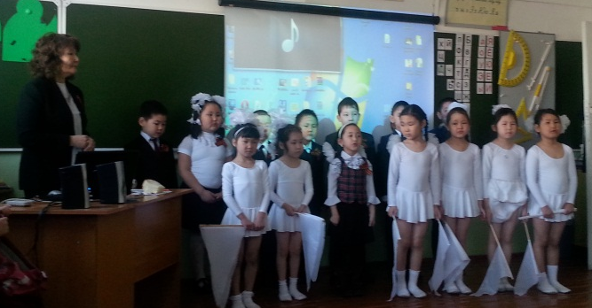  Блокада Ленинграда – это одна из трагических и героических страниц в истории Великой Отечественной войны. Этому событию был посвящен открытый классный час “Город в стальном кольце” с приглашением ветеранов, родителей, классных руководителей БСОШ. Рассказ о событиях, исторические факты, примеры мужества людей вызвали у детей чувство сопереживания, научили детей воспринимать чужую боль. Ученица 2 кл. Саввинова Ванесса рассказала о дневнике 12-летнй Тани Савичевой, родители зачитали отрывки из воспоминаний блокадниц. Приглашенные дети войны и ветераны тыла поделились своими воспоминаниями, рассказали о своей жизни в годы войны.  В заключение прзвучали стихи о блокадных днях Ленинграда, военные песни.
Письма по проекту «Письмо в прошлое» | 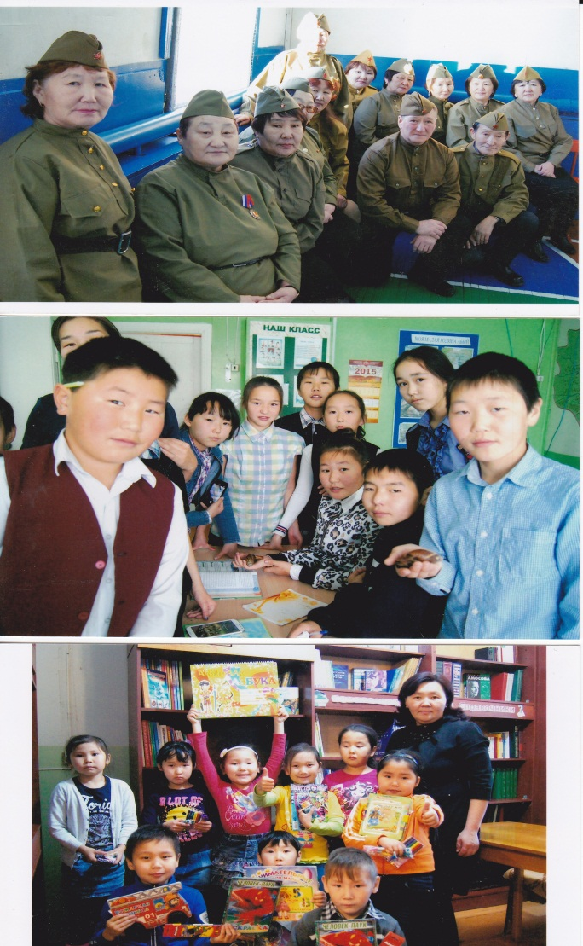  В календаре памятных дат 9 мая занимает особое место. Священная память о подвиге советского народа объединяет людей разных поколений. Бережное отношение старшего поколения к судьбе своей Родины должно стать для всех ярким примером патриотизма, передаваться из поколения в поколение. Всеми библиотеками совместно с Советом ветеранов, школами проводится большая работа по патриотическому воспитанию. Так ко Дню Победы дети написали письма по проекту «Письмо в прошлое» в разных формах: обращение, эссе, очерки.
Акция «Каждому ветерану – Звезду!» | С 9 мая стартовала акция «Каждому ветерану – Звезду!». Абыйская земля должна знать и помнить своих ветеранов поименно. Каждый дом, где живут ветераны тыла ВОВ, отмечен специальным знаком. В этой акции учувствуют школьники и молодежь улуса.  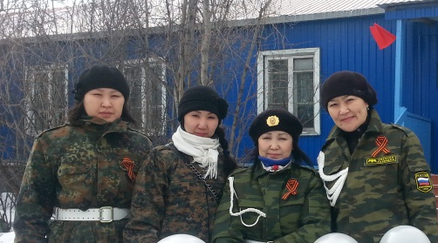
«Великая Победа великой страны» | Память о той далёкой войне жива и стереть события тех героических лет не смогут ни годы, ни расстояния… Вот и состоялся в центральной библиотеке литературно-музыкальный вечер «Великая Победа великой страны» для учащихся 7 класса Белогорской гимназии им. В.П. Ефимова с ветеранами тыла Великой Отечественной войны.  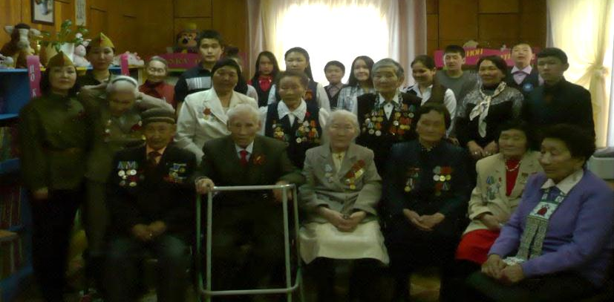  Он явился свидетельством живого общения поколений. Гости поделились с ребятами своими воспоминаниями о трагических страницах в их биографии и сказали много назидательных слов в адрес юных школьников и пожелали мира и счастья на земле.  Дети познакомились с каждым героем нашего улуса, храбро сражавшимся на фронтах Великой Отечественной войны. Памяти тех, кто не дожили до светлого дня Великой Победы, почтили минутой молчания.  Учащиеся с интересом слушали рассказ «Сэрии кэмин о5олоро» ветерана тыла, нашего писателя Карл Трофимович Новикова.  Работники библиотеки подготовили тематическую выставку по истории Второй мировой войны в целом и Великой Отечественной войне.  Все присутствующие с удовольствием насладились выступлениями Г. Дохунаева, Г. Матвеевой, И.Атласовой с песнями «Журавли», «О5о сааьым», «Ийэбэр».  Встреча удалась на славу. Хотелось бы побольше таких душевных встреч, где молодое и старшее поколение могли бы общаться и делиться впечатлениями.
Авторская работа детей на страницах газеты «Хотугу кыым». | 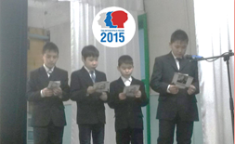  Проект исследований «Я хочу рассказать Вам …». Здесь учащиеся средней школы с 5-11 кл. встретились с ветеранами, их родственниками, собирали материал об их жизни в годы войны и каждый рассказал о трудовом подвиге своего деда, бабушки, родственников. Это исследование открыло детям их родных с совершенно другой стороны, они почувствовали причастность своей семьи к этой великой Победе. В конце встречи прозвучали песни военных лет в исполнении детей и ветеранов. Вручили праздничные открытки, которые дети нарисовали заранее и написали свои поздравления и слова благодарности ветеранам и детям войны.  Например, «Аймахтыылар аа5ыылара» - «Мин хаан – уруу дьонум уоттаах сэрии сылларыгар» (филиал 2 с. Кэбэргэнэ), «А5а дойду сэриитэ мин дьиэ-кэргэним дьыл5атыгар», «Эйэлээх оло5у сыаналаан» (Филиал-2 с. Уолбут), «Письмо в прошлое» (Белая Гора) и др.
2015 год в Абыйском улусе объявлен Годом народной инициативы. Каждая организация, отдельные граждане выступают с инициативой для консолидации усилий общества и власти в решении вопросов местного значения. Коллектив районной библиотеки оказывает адресную помощь и опеку над двумя одинокими ветеранами Слепцовым Г.А., Слепцовой М.С.. В течение года их навещаем на дому, поздравляем с праздниками, приглашаем на мероприятия, пропагандируются книги по оздоровлению.
Для пожилых людей самое главное – это общение. И гостеприимный зал библиотеки является вторым домом.

  - Гражданско-правовое просвещение

Достижение  II место в республиканском  смотре-конкурсе | 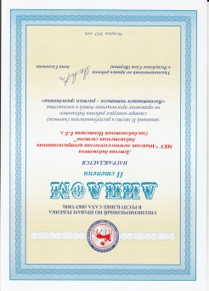  Детский отдел занял 2 место в республиканском смотре-конкурсе среди библиотек по правовому просвещению детей “Воспитываем гражданина – растим гражданина”. Конкурс был организован уполномоченным по правам ребенка в Республике Саха (Якутия).
Торжественное вручение паспортов юным гражданам | В нашей библиотеке стало традицией торжественное вручение паспортов юным гражданам. Ко Дню Республики Саха (Якутия) церемонию вручения паспортов провела главный специалист-эксперт территориального пункта миграционной службы в Абыйском районе.  На торжественном мероприятии присутствовали учащиеся 7-8 классов Белогорской гимназии им. Н.Н. Ефимова и Урасалахской средней школы. Радость со своими детьми разделили родители. Паспорта гражданина Российской Федерации получили семеро учащихся: А. Яковлев, Р. Садовников, А. Винокурова, К.Соловьева, С. Монгуш, В. Ефремов, С.Черемкин.  Сотрудники детского отдела библиотеки рассказали присутствующим историю возникновения паспорта, как и в каком виде появился первый документ, удостоверяющий личность человека. Ребята узнали, каким учреждениям возлагалось право выдачи подобных документов, чем отличается Российский паспорт от советского паспорта. Провели викторину «Моя родина – Республика Саха (Якутия)», по итогам которой ребята получили призы. Сотрудник миграционной службы привела выдержки из «Положения о паспорте гражданина Российской Федерации», подробно рассказала об описании каждой страницы бланка паспорта, о производимых в нем отметках, о сроках действия, об основаниях выдачи и замены паспорта, а также о бережном отношении к основному документу, удостоверяющему личность гражданина.  Затем состоялось торжественное вручение российских паспортов полноправным гражданам России. Ребята произнесли клятву юных граждан России, зажгли огонь маленьких свечей и, как эстафету передали друг другу, чтобы сохранить в душах огонь добра и любви к людям и родной Отчизне. Получение паспорта дает широкие права, но вместе с ними накладываети большие обязанности. Долг каждого – высоко пронести по жизни честь и достоинство гражданина России.  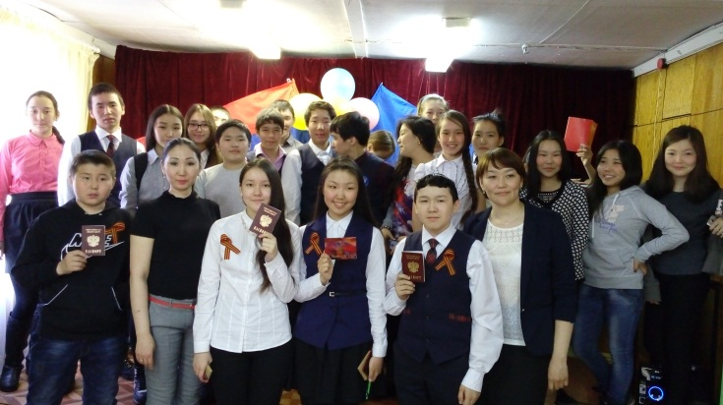  Мероприятие украсило оформление зала государственными символами России, книжная выставка «Я – гражданин России» и гимн России. Основной целью мероприятия являлось повышение значения понятия гражданина России в сознании подростков, воспитание активной гражданской позиции, чувства патриотизма, и хочется верить, что цель достигнута. Этот замечательный день запомнится школьникам надолго, как яркое и необычное событие в их жизни.
Час права  “По лабиринтам права” | Сегодня трудно жить в обществе, не зная юридических правил, призванных регулировать поведение людей. Почти каждый наш поступок, так или иначе, обусловлен правом и связан с ним. Чем цивилизованнее становится общество, тем большую роль в жизни начинает играть право, как совокупность общеобязательных правил поведения, способных обеспечить организацию и порядок во взаимоотношениях между людьми.  Правовая культура человека формируется уже в школьные годы. Чем раньше школьники начнут изучать вопросы, связанные с правом, тем более подготовленным они войдут во взрослую жизнь.  В рамках исполнения плана реализации концепции повышения правовой культуры населения Абыйского района и мероприятий, посвященных Дню Республики Саха (Якутия), в Урасалахской и Белогорской средних школах помощником мирового судьи Л.В. Новиковой, начальником правого отдела Абыйской центральной районной библиотеки Д.К. Бережновой, и.о. старшего судебного пристава Абыйского РОСП А.И. Новиковым в конце апреля проведены беседы, викторины для учащихся 5-8 классов.  Практическая направленность гражданского воспитания предполагает, что недостаточно иметь юридическую информацию, - важно уметь грамотно ее использовать. Только тогда право защищает человека. В связи, с чем в ходе уроков – беседы мы постарались не ограничиваться только беседой.  Большой интерес вызвал у учащихся викторины «По лабиринтам права» и «Моя Родина – Республика Саха (Якутия)» с использованием технических средств. Содержание викторины сводилось к краткому изречению в защиту детских интересов, права на свободу мысли, слова и т.п. Вот где дети показали свои знания, разбираются ли они в законах и насколько знают свою родную Якутию.  Мы надеемся, что из наших бесед ребята сделали вывод, что человеком, обладающим правовой культурой, можно считать не всякого человека, знающего и понимающего нормы права. Таковым является только тот, у кого знания правовых норм сочетаются с потребностью их соблюдения, кто следует им в своей жизни.  Каждый ребенок, подросток должен учиться защищать свои права, обязан соблюдать законы, уважать права и свободы других людей. А чтобы защищать свои права, надо о них знать. И большая роль в этом отводится родителям, школе и учителю.
Урок гражданственности ко дню Суверинитета  “Мы такие разные, но мы вместе” | 27 сентября 1990 года вошел в историю Якутии как важнейшее событие, которое определило новое качество развития республики, как части демократической федеративной России. Именно в этот день был принят исторический документ – Декларация о государственном суверенитете.  В пятницу 25 сентября 2015г. в библиотеке прошел урок гражданственности для учащихся 5 классов. Презентация «Якутия – Родина моя», очень красивая и содержательная, сделала общения на уроке интересным и познавательным. Дети получили информацию о государственных знаках Якутии и о полезных ископаемых республики, заочно посетили ее красивые места, познакомились с ее прошлым. Ученики были горды, что родились в Якутии – много говорили о любви к своему родному краю.  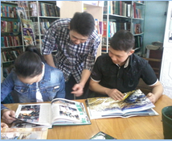  Чтобы у ребенка с малых лет сформировалось чувство любви к родине, необходимо воспитывать интерес к тем местам, где он родился и живет, развивать желание еще больше. И конечно, информационные уроки в патриотическом воспитании должны сыграть положительную роль.
Правовой час «Я и мое право» | 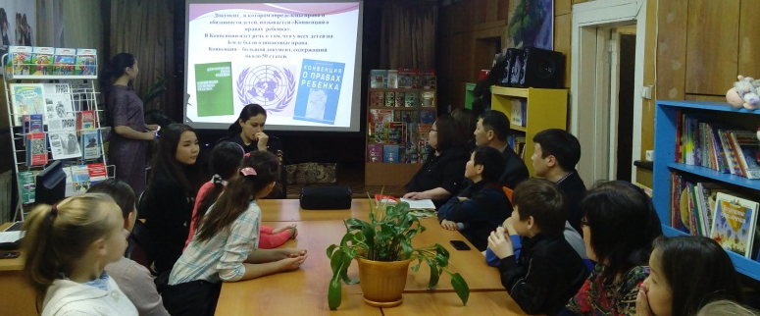  Провели для уч-ся 5-6 классов «Я и мое право» с приглашением гостей: судебные приставы, инспектора ПДН, секретаря судебного заседания, помощника судьи. Задача этого заседания - формирование основ правового сознания и обучения элементарным умениям, навыкам, необходимых правовых ситуациях. Цель занятия – утвердить в сознании подростков мысль, что закон может быть другом. Занятие началось небольшого экскурса в историю прав человека с кратким знакомством принятым ООН документом «Конвенцией о правах ребенка». Юным слушателям демонстрировалась мультимедийная презентация «Право в «Сказочном переплете». Закрепление темы прошло в виде викторины, которая имела 3 тура, затем была небольшая дискуссия на актуальную тему, где дети активно обсуждали и интересом включались в диалог. Для привлечения внимания была организована выставка «Правовые знания школьнику», «Человек приходит из детства». Мы привлекли учащихся 5-6 классов, так как правовое воспитание нужно начинать как можно раньше, привлекать детей к изучению своих прав, учить защищать свои права.

XIV. Заключение

Таким образом, анализируя деятельность библиотек, мы видим разностороннюю работу по пропаганде чтения и приобщения к книге. Совершенствуется деятельность библиотек по внедрению новых форм работы, а также расширяются источники информации. Увеличение количественных показателей за последний год говорит о востребованности библиотечных услуг читателям – значит, библиотека развивается в нужном направлении. Библиотеки открыты для диалога со своими пользователями и готовы меняться в соответствии с их запросами.

Проблемы:

1. Хотя филиалы подключены к сети Интернет для оплаты не хватает средств, поэтому ф-5 с. Сутуруоха с октября 2015 г. отключен, а ф-2 с. Кэбэргэнэ оплачивает из собственного кармана и это долго продолжаться не может, хотя неоднократно мы обращались к главе МО СП «Майорский национальный наслег» Катанову В.А. с просьбой об оплате услуг Интернета.
2. В 2016 г. по дорожной карте должен подключиться Филиал-4 с. Уолбут к сети Интернет, но некоторые МО СП Абыйского улуса не выполняют свои полномочия по услугам связи и решение этой проблемы пока не предвидится.
3. Недостаточное финансирование для комплектования книжных фондов библиотек. Из года в год идет подорожание подписки на периодические издания и увеличивается стоимость книг.
4. Из-за отдаленности от центра республики и дороговизны стоимости авиабилетов
желающие получить библиотечную специальность не могут обучаться в очной форме.

Пути решения:
- Финансирование на оказание услуг связи, содержание помещения входят в полномочия МО СП. При рассмотрении бюджета МО СП необходимо обратить внимание на выделение средств на оказание услуг связи и содержание помещения.
- Хотелось бы, чтобы было дистанционное обучение на данную специальность.

Достижения
Модельная сельская библиотека с. Кэбэргэнэ Майорского национального наслега участвуя на дистанционных конкурсах заняла:
- I место во Всероссийском конкурсе профессионального мастерства «Библиотекарь»;
- II место в Международном конкурсе профессионального мастерства «Библиотекарь»;
- Диплом II степени Уполномоченного по правам ребенка по РС(Я) в республиканском смотре-конкурсе библиотек по правовому просвещению детей и юношества «Воспитываем читателя - растим гражданина» (Детская библиотека, 2015).

Директор МЦБС: Слепцова Г.Е.

Отчет работы отдела комплектования и каталогизации
МКУ «Абыйская МЦБС» за 2015 год

Документный фонд является основой функционирования библиотеки как социального института и главным источником удовлетворения читательских потребностей. Основная цель формирования фонда – достижение соответствия его состава запросам пользователей и задачам библиотеки. От состояния книжных фондов, систематического и планомерного их пополнения в значительной мере зависит успех работы библиотеки. Именно в процессе комплектования создается база для всей последующей работы.

I. Работа с книжным фондом
Общий объем библиотечного фонда МКУ «Абыйская МЦБС» на 01.01.2016 г. составил 90807 экз. документов на различных носителях информации.
В 2015 году на комплектование книжного фонда выделено:
Показатель | Выделено средств  2014год  (руб.) | Израсходовано средств  2014год  (руб.) | Выделено средств  2015год  (руб.) | Израсходовано средств  2015год  (руб.)
Федеральный бюджет | - | - | 4885,00 | 4885,00
Местный бюджет | 240 000 | 240 000 | 276 000 | 276 000

За год поступило 3163 экз. книг, брошюр и журналов на сумму 459623,50 т. рублей. Из них книг-1892 экз., брошюр-59 экз., журналов-1204 экз., электронных носителей-8 экз.

Наблюдается снижение роста количества поступлений, за год поступило 3163 экз., что меньше по сравнению с прошлым годом на 35%. Книг на 56%, брошюр на24%, журналы на 2%, СД на 53%. Причиной снижения количества поступлений является недостаточное финансирование комплектования и рост цен на книжные издания.
Основными источниками комплектования книжного фонда остаются ООО Библиотечный коллектор «Мир знаний», «Национальная библиотека РС(Я)», торговый дом «СахаКнигаТорг», издательство «Бичик», книготорговая организация ООО «Книжный маркет», периодическая печать, а также дары от населения. На основе устного соглашения редакция газеты «Хотугу кыым» предоставляет бесплатный экземпляр местной газеты.
Перевозка новых книг производится два раза в год (зимним наземным транспортом, а также летней навигацией).

Поступление по источникам
 | 2014 г. |  | 2015 г.
Источники комплектования | экз. | сумма | экз. | сумма
Мир Знаний | 1184 | 250799,33 | 608 | 150743,00
Национальная библиотека | 1273 | 266800,75 | 621 | 195999,35
Издательство «Бичик» | 328 | 35088,85 | 227 | 20050,05
Книжный маркет | 706 | 133000,50 | 393 | 99985,10
Дар от населения | 69 | 960,00 | 110 | 7562,00
Издательство «Папирус» | 54 | 18531,25 | - | -
Периодика | 1228 | 209801,00 | 1204 | 209990,15
Итого: | 4842 | 914981,68 | 3163 | 684329,65

Поступление по источникам комплектования показывает, что в отчетном году приобретение книг было меньше, чем в прошлом году. Бесплатное поступление из Национальной библиотеки в этом году сократилось почти в два раза.

Отрасли знания | 2014 г.  поступило | % | 2015 г.  поступило | %
Общественно-политическая литература | 700 | 14,5 | 440 | 13,9
Естественно-научная литература | 164 | 3,3 | 140 | 4,4
Техника и с/х | 337 | 7,0 | 315 | 9,9
Искусство и спорт | 62 | 1,3 | 48 | 1,5
Литературоведение, языкознание | 209 | 4,3 | 91 | 2,8
Художественная литература | 3092 | 63,9 | 2021 | 63,9
Детская литература | 278 | 5,7 | 108 | 3,4

Отраслевое содержание книжного фонда показало, что большую его часть составляют издания по художественной литературе (63%), на втором месте - общественно-политическая литература (14%), на третьем – техника (9%). По остальным отраслям знаний соотношение литературы примерно одинаковое: естественно-научная литература - 4%, искусство – 1%, языкознание – 2%, детская литература – 3%.

Объём фонда краеведческой литературы составляет 29231 экз., это 32% от общей численности фонда. Положительным моментом можно считать планомерное увеличение фонда краеведческой литературы.
Однако в целом, в фондах библиотек по-прежнему много ветхой, дублетной и мало спрашиваемой литературы. Ситуация с обновляемостью фонда не даёт положительной динамики. Этот показатель в 2015г. равен 3,4%.
В библиотеках проводится работа по изучению состояния и использования единого фонда.
Одним из источников комплектования книжных фондов является дар книг от населения, которые своевременно оформлялись и вливались в фонды библиотек.Так, благодаря дару от населения книжный фонд пополнился на 110 экз. книг на сумму 7562 рублей.
В дар получили книги: Решетниковой М.А. «Элгэс эмчиттэрэ, Абый аанньаллара» - книга об истории образования медицины в Абыйском улусе, посвященная к 100-столетнему юбилею открытия фельдшерского пункта на территории Эльгетского улуса-14 экз.; «Сугуруйэр суду кыhабыт» - история образования Абыйской общеобразовательной средней школы – к 100 летнему юбилею; «Сааhырбыт хаартыскалар кэпсииллэр», «Бэтэрээннэр хамсааhыннара улаххан общественнай куус» - книги посвященные к 70 юбилею Великой Отечественной войны о тружениках Абыйского улуса в году Великой Отечественной войны;
А также, были подарены местными авторами книги: «Майыар эмчиттэрэ»-Неустроева Л.Н.,«Сырдык дьолу тустуубун»-Новиков К.Т.-Быйаман,«Ойун: одун оноhуу, амырыын дьылга», «Итэгэл иитэр-уорэтэр тыына»-Чиркова А.К.
Отделом библиографии ЦБ выпущены библиографические пособия: «Женщина-художник»-Макарова Т.И., «Дьылгам хагдарыйбат чарана»-Слепцов Н.В.-Абыйчаанин, «Танара анаабыт киhи киhитэ этэ»– о народном целителе Чиркове К.И.
 | на 01.01.2014 г. |  |  | на 01.01.2015 г.
 | кн/фонд в экз. | число читателей | книго  обеспеченность | кн/фонд в экз. | число читателей | Книго  обеспеченность
ЦБ | 30232 | 818 | 36,9 | 29893 | 838 | 35,6
ДО | 11228 | 615 | 18,2 | 9697 | 627 | 15,4
С/Ф | 50968 | 1295 | 39,3 | 51217 | 1363 | 37,5
по ЦБС | 92428 | 2728 | 33,8 | 90807 | 2828 | 32,1

Показатели | 2014 | 2015
Книжный фонд | 92428 | 90807
Выдача | 68051 | 72545
Обращаемость библиотечного фонда | 0,7 | 0,8
Книгообеспеченность на 1 жителя | 20,9 | 20,5
Книгообеспеченность на 1 читателя | 33,7 | 32,1
Обновляемость библиотечного фонда | 5,2 | 3,5
Посещаемость | 9,9 | 10,0
Читаемость | 24,7 | 25,6

Книгобеспеченность на 1 жителя составляет –20,5 на 1 читателя – 32,1 обращаемость низкая – 0,8 обновляемость – 3,5. Низкая обращаемость связана малочисленностью населения, низкой обновляемостью.

Обязательный экземпляр книг из местной газеты «Хотугу кыым» не всегда поступает в библиотеку, так как заказчик не согласен на бесплатное распространение издания. При выпуске нового издания, выпущенной улусной редакцией газеты «Хотугу кыым», отдел комплектования и гл. библиограф ЦБ составляют библиографическое описание и классификацию по таблице УДК и ББК.
Работниками центральной библиотеки проводились выезды в филиалы. Оказали методическую помощь по изучению состава и использования библиотечных фондов.

II. Очистка книжного фонда МЦБС
Списание литературы производится ежегодно по всем структурным подразделениям ЦБС.В отчетном году списано 2056 экз. книг и брошюр, на сумму 50223,10 рублей, что составляет2,2 % от всего книжного фонда ЦБС.
Списания книжного фонда

Проведенные в последние годы неоднократные проверки библиотек показали наличие в книжных фондах много ветхих, морально устаревших книг. В течение последних лет происходит планомерная очистка книжного фонда от устаревшей и ветхой литературы. Так в отчетном году списано 5080 экз. печатных документов, по сравнению с прошлым годом увеличилось на 534 экз., что составляет 5,6% от всего книжного фонда ЦБС. Анализ ситуации за последние годы показывает, что выбытие ветхих документов значительно превышает поступление новых.

Составлены акты на выбытие печатных документов по разным причинам:
- по ветхости: составили акт списания детская библиотека, отдел обслуживания ЦБ, ф-1 Абыйская библиотека, ф-2 с. Кебергене, ф-3 с. Сыаганах, ф-4 с. Уолбут, ф-5 с. Сутуруоха.
- Уехавшие за пределы рацона:Ф-4 с. Уолбут, Ф-1 Абыйская библиотека.
Много замечаний по составлению актов списания. Неправильно, неточно оформляются списки документов подлежащих исключению (отделы, цена) что приводит к неправильному подсчету суммы выбытия документов.
По мере списания фонда из учетного каталога комплектованияизымаются карточки на списанные книги, на обороте карточки делаются соответствующие отметки. Составляются акты, изымаются карточки из традиционных каталогов и БД электронного каталога. В инвентарных книгах и карточках делаются соответствующие записи, отметки.
Утерянная читателями литература восстанавливается путем ее замены, причем литература отбирается последних лет издания. Кроме того, отмечается повышение качества взятых взамен книг. При утери книг читатели возмещают ущерб в денежном эквиваленте, так как в улусе нет книжного магазина.

III. Работа с подпиской на периодическую печать
В 2015 году на подписку периодической печати из местного бюджета выделено 200000 тысяч рублей. Количество подписных изданий – 1204 экз., названий – 200, что составляет 38,07% от всего поступления. При оформлении подписки среди читателей производится опрос «Какие газеты и журналы хотели бы выписать?», таким образом учитываются читательские интересы и их потребности. Наибольшим спросом пользуются республиканские издания «Саха сирэ», «Кыым», «Забота Арчы», «Якутск вечерний»из журналов «Полярная звезда», «Чолбон», «ДалбарХотун», «Байанай», «Курулгэн» и др.

Сравнительная таблица по поступлению периодических изданий

 | 2014 г. |  |  | 2015 г.
 | название | всего экз. | сумма | название | всего экз. | сумма
ЦБ | 68 | 215 | 53721,08 | 41 | 215 | 53662,09
ДО | 15 | 75 | 12421,25 | 9 | 45 | 12362,01
Сельские филиалы | 176 | 938 | 143658,67 | 150 | 944 | 133975,90
по ЦБС | 259 | 1228 | 209801,00 | 200 | 1204 | 200000,00

С каждым годом выделяется недостаточное финансирование на приобретение периодических изданий. Периодическая печать пользуется огромным спросом, при этом количество наименований выписываемых ЦБС недостаточно для удовлетворения читательской потребности пользователей библиотек.
Чтобы вести контроль и сэкономить денежные средства, на подписные издания периодические издания по ЦБС выписываем «до востребования». При этом на сэкономленные средства увеличивается количество издания.

IV. Работа по сохранности книжного фонда
Сохранность библиотечного фонда обеспечивается путем организации его рационального использования, правильного учета, реставрации книг, воспитывая бережное отношение читателей к фонду. Регулярно проводятся санитарные дни (каждая последняя пятница месяца), подшиваются комплекты газет и журналов. Систематически ведется работа с задолжниками, утерянные читателями книги заменяются равноценной литературой. Во всех структурных подразделениях ЦБС имеются в наличии средства противопожарной безопасности.
Провели методическую и практическую помощь в сельских филиалах по изучению состава и использования библиотечных фондов. Детский отдел проводит ежегодно акцию «Подари книгу», ведется обзор книг в улусной редакции газете «Хотугу кыым», также постоянно оформляются книжные выставки, просмотры.

V. Работа с задолжниками
Анализ формуляров задолжников по годам показывает, что труднее всего ликвидировать читательскую задолженность годичной и более давности. Поэтому главная задача библиотекарей регулярно предупреждать появление новых задолженностей, стараясь не допустить их в разряд давних.
Для предупреждения и ликвидации читательской задолженности в библиотеке в течение года регулярно проводится ряд мероприятий, в т.ч.:
- индивидуальные беседы с каждым пользователем при записи;
- были составлены списки должников;
- делались оповещения о задолженности по телефону;
-уведомление через классных руководителей;
- посещение задолжников по месту жительства;

VI. Работа со справочно-библиографическим аппаратом
Всего БД электронного каталога по ЦБС составляет 12732 записей книг.Введено новых библиографических записей в сводный каталог НБ-201 записей; выгружено -48 записей. Годовой план по вводу новых записей в сводный каталог Национальной библиотеки перевыполнен. Учетную документацию, инвентарную книгу ведем через Excel.
По мере поступления пополняются карточками новых поступлений алфавитный, систематический и учетный каталоги. Регулярно ведется чистка каталогов по актам на списание. Отдел комплектования ведет тематическую картотеку статей, которая своевременно редактируется и пополняется «Библиотечные фонды», «Каталогизация». Пользователи получают индивидуальные консультации у каталогов, если испытывают затруднения.

VII. Заключение:
Подводя итог можно обозначить проблемы, которые, несмотря на все усилия, не позволяют обеспечить полноту и качество фондов:
- недостаточный объём финансирования комплектования;
- рост цен на издательскую продукцию, который ведёт к снижению возможностей библиотек комплектовать фонды в соответствии с потребностями и запросами пользователей;
- низкая обновляемость библиотечного фонда и высокая степень его физической изношенности.
- контролировать за доставкой периодических изданий;
- вести работу по доставке обязательного экземпляра книг из районной типографии;
- продолжить работу по сохранности книжного фонда ЦБС;

Гл. библ. ОКиК: Слепцова М.А.

